คู่มือสิทธิ์การใช้งานของ Super Admin

หน้าแรก
- เมื่อเข้าสู่ระบบที่ผู้ใช้มีสิทธิ์เป็น Admin (ผู้ดูแลระบบ) โดยหากเข้าสู่ระบบโดยใช้สิทธิ์ Super Admin จะประกอบด้วย 7 เมนู ได้แก่ หน้าแรก, ข้อมูลหลัก, จัดการผู้ใช้งานและสิทธิ์, รายงานและ Dashboard, ประวัติกิจกรรม, ตั้งค่าระบบ, คำสั่งและ Template และจัดการ Web services
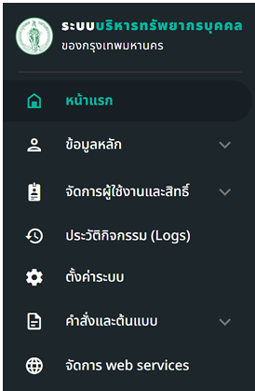
รูปภาพที่ 2 – 1 เมนูผู้ใช้มีสิทธิ์เป็น Super Admin (ผู้ดูแลระบบ)
- เมื่อคลิกเมนู “หน้าแรก” ระบบแสดงหน้ารายละเอียดหน้าแรก ซึ่งประกอบด้วยกล่องข้อความ โดยหากคลิกที่รายการกล่องข้อความ จะแสดงรายละเอียดรายการกล่องข้อความที่เลือกคลิก รวมทั้งตอบกลับข้อความและลบข้อมูลได้
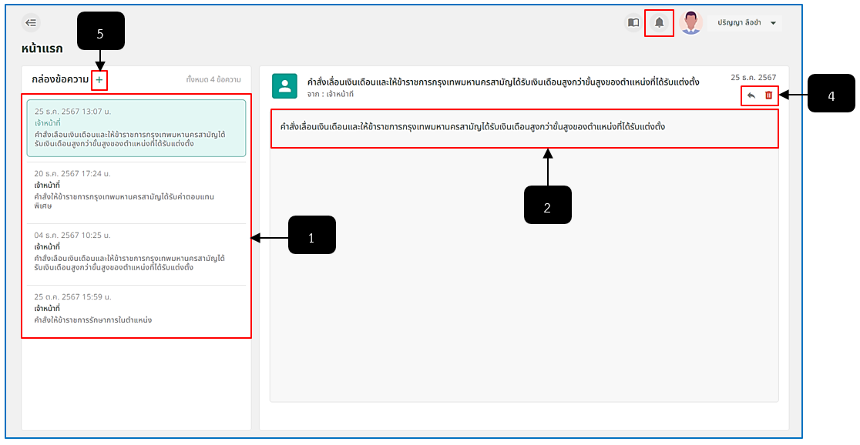
รูปภาพที่ 2 – 2 หน้าแรก
หมายเลข 1 กล่องข้อความ หากเป็นตัวหนังสือสีเข้ม คือ รายการที่ยังไม่ได้อ่านหรือยังไม่ได้คลิกเข้าไปดู แต่หากเป็นตัวหนังสือสีอ่อน คือ รายการที่อ่านแล้วหรือคลิกเข้าไปดูแล้ว
หมายเลข 2 รายละเอียดข้อความ
หมายเลข 3 การแจ้งเตือน
หมายเลข 4 ไอคอนตอบกลับข้อความและไอคอนลบข้อมูล
หมายเลข 5 ไอคอนสำหรับคลิกเพื่อส่งข้อความไปยังผู้ดูแลระบบของแต่ละหน่วยงาน และไอคอนสำหรับคลิกเพื่อลบรายการกล่องข้อความ
- การติดต่อกลับไปยังเจ้าหน้าที่แต่ละหน่วยงาน ให้ทำการใช้เมาส์คลิกไอคอน ในรายการกล่องข้อความที่เปิดอ่าน ระบบจะแสดงหน้า “ส่งข้อความ” เพื่อให้แอดมินทำการกรอกหัวข้อที่จะติดต่อและข้อความที่ต้องการอธิบายหรือติดต่อกลับ หากแอดมินทำการกรอกข้อมูลครบตามที่ระบบแนะนำแล้ว ให้ทำการคลิก และยืนยันการส่งข้อความ ระบบจะทำการส่งข้อความไปยังการเจ้าหน้าที่ของหน่วยงานทันที
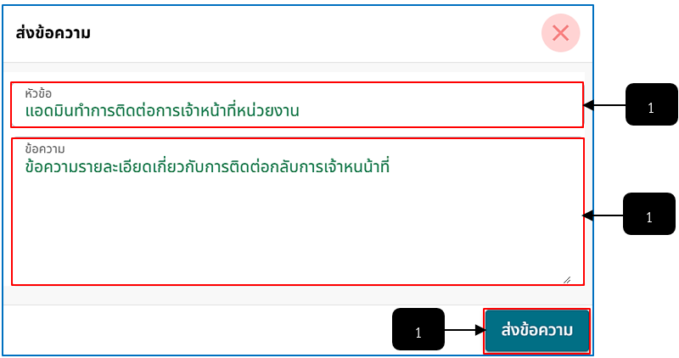
รูปภาพที่ 2 – 3 ส่งข้อความ
หมายเลข 1 ช่องสำหรับคลิกเพื่อกรอกข้อมูลหัวข้อ
หมายเลข 2 ช่องสำหรับคลิกเพื่อกรอกรายละเอียดข้อความ
หมายเลข 3 ปุ่มสำหรับคลิกเพื่อส่งข้อความ

ข้อมูลหลัก
- ระบบข้อมูลหลัก เป็นระบบที่ถูกออกแบบมาเพื่อจัดการข้อมูลหลักที่สำคัญขององค์กร ซึ่งมีจุดประสงค์และองค์ประกอบหลักดังนี้
  - วัตถุประสงค์หลักของระบบข้อมูลหลัก
    - เพื่อรวบรวมและจัดเก็บข้อมูลหลักที่สำคัญขององค์กรไว้เป็นแหล่งข้อมูลเดียวกัน (Single Source of Truth)
    - เพื่อให้มีการบริหารจัดการข้อมูลหลักอย่างเป็นระบบและมีมาตรฐานเดียวกันทั่วทั้งองค์กร
    - เพื่อให้ข้อมูลหลักมีความถูกต้อง ทันสมัย และสามารถเชื่อถือได้
  - องค์ประกอบหลักของระบบข้อมูลหลัก
    - กระบวนการทำข้อมูลให้มีความสอดคล้องกัน (Data Matching & Consolidation)
    - กระบวนการตรวจสอบและรักษาคุณภาพข้อมูล (Data Quality Management)
    - กระบวนการแจกจ่ายและส่งต่อข้อมูลไปยังระบบต่างๆ (Data Distribution)
    - ระบบควบคุมการเข้าถึงและรักษาความปลอดภัยของข้อมูล
  - ประโยชน์ของระบบข้อมูลหลัก
    - ลดความซ้ำซ้อนของข้อมูลและปัญหาความไม่สอดคล้องของข้อมูล
    - เพิ่มความน่าเชื่อถือและคุณภาพของข้อมูลที่ใช้ในองค์กร
    - อำนวยความสะดวกในการใช้งานข้อมูลร่วมกันในหลายระบบ
    - ระบบข้อมูลหลักจึงเป็นส่วนสำคัญในการบริหารจัดการข้อมูลที่เป็นหัวใจหลักขององค์กร เพื่อให้มีข้อมูลที่ถูกต้อง แม่นยำ และพร้อมใช้งานได้อย่างมีประสิทธิภาพ
    - เมื่อคลิกเมนู “ข้อมูลหลัก” ระบบแสดงเมนูย่อย 5 เมนู ประกอบด้วย ข้อมูลเกี่ยวกับบุคคล ข้อมูล ตำแหน่งข้าราชการ ข้อมูลตำแหน่งลูกจ้าง ข้อมูลปฏิทินวันหยุด และข้อมูลเครื่องราชอิสริยาภรณ์ ดังรูปภาพ
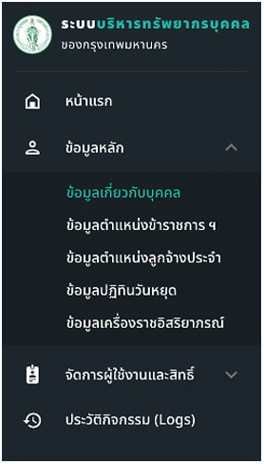
รูปภาพที่ 2 – 4 แถบเมนูข้อมูลหลัก

ข้อมูลเกี่ยวกับบุคคล
- เมื่อเลือกแถบเมนู “ข้อมูลหลัก” ระบบแสดงเมนูย่อย เลือกเมนู “ข้อมูลเกี่ยวกับบุคคล” ดังรูปภาพ
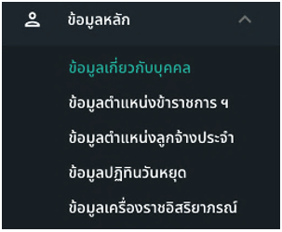
รูปภาพที่ 2 – 5 แถบเมนูย่อย “ข้อมูลเกี่ยวกับบุคคล”
- เมื่อเลือกเมนูย่อย “ข้อมูลเกี่ยวกับบุคคล” ระบบแสดงหน้าข้อมูลเกี่ยวกับบุคคล ซึ่งในหน้านี้ระบบจะทำการแสดงแถบเมนูคำนำหน้าชื่อ, ยศ, กลุ่มเลือด, เพศ, ศาสนา, สถานภาพ และระดับการศึกษา

การเพิ่มข้อมูลคำนำหน้าชื่อ
- การเพิ่มข้อมูลคำนำหน้าชื่อ ให้ทำการคลิกแถบเมนู “คำนำหน้าชื่อ” ระบบจะทำ การแสดงรายการคำนำหน้าชื่อ ให้ทำการคลิก “เพิ่มข้อมูลคำนำหน้าชื่อ” ระบบจะทำการแสดงหน้า “เพิ่มข้อมูล” ให้ทำการกรอกข้อมูลคำหน้าชื่อที่ต้องการเพิ่ม หากทำการเพิ่มข้อมูลเสร็จสิ้น ให้ทำการคลิก และยืนยันการบันทึกข้อมูล และหากต้องการแก้ไขข้อมูลคำนำหน้าชื่อ ให้ทำการคลิก ในรายการข้อมูลคำนำหน้าชื่อที่ต้องการแก้ไข หรือหากต้องการลบรายการคำนำหน้าชื่อ ให้ทำการคลิก และยืนยันการลบข้อมูล ระบบจะทำการลบรายการคำนำหน้าชื่อนั้นทันที
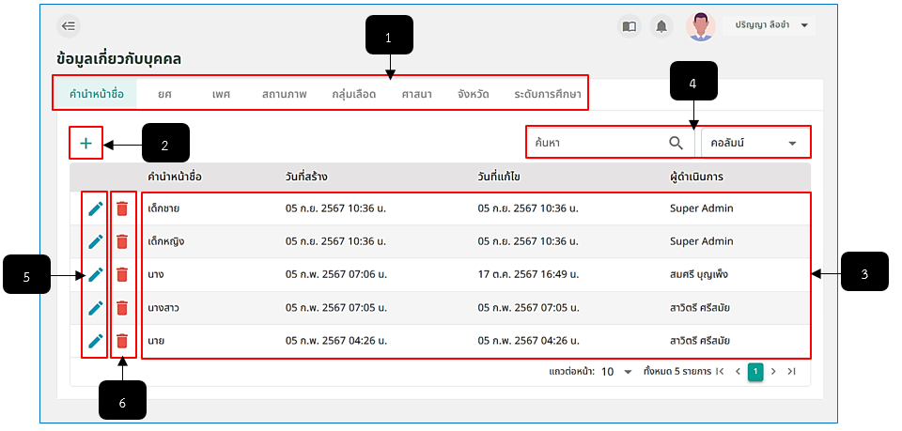
รูปภาพที่ 2 – 6 แถบเมนู “คำนำหน้าชื่อ”
หมายเลข 1 ช่องสำหรับแสดงแถบเมนูของระบบข้อมูลเกี่ยวกับบุคคล
หมายเลข 2 ไอคอนสำหรับคลิกเพื่อเพิ่มข้อมูลรายการคำนำหน้าชื่อ
หมายเลข 3 ช่องสำหรับแสดงรายการข้อมูลคำนำหน้าชื่อ
หมายเลข 4 ช่องคลิกเพื่อกรอกข้อมูลเพื่อสืบค้นข้อมูลรายการคำนำหน้า
หมายเลข 5 ไอคอนสำหรับคลิกเพื่อแก้ไขข้อมูลคำนำหน้าชื่อ
หมายเลข 6 ไอคอนสำหรับคลิกเพื่อลบรายการข้อมูลคำนำหน้าชื่อ
- เมื่อทำการคลิกไอคอน “เพิ่มข้อมูล” ในแถบเมนู “คำนำหน้าชื่อ” ระบบจะทำการแสดงฟอร์มการเพิ่มข้อมูล ดังรูปภาพ
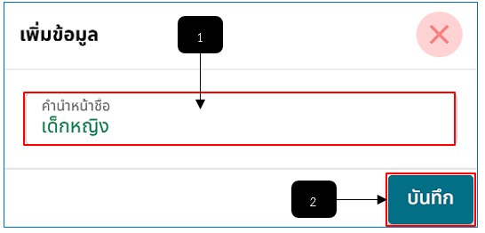
รูปภาพที่ 2 – 7 เพิ่มข้อมูลคำนำหน้าชื่อ
หมายเลข 1 ช่องสำหรับคลิกเพื่อกรอกคำนำหน้าชื่อที่ต้องการเพิ่ม
หมายเลข 2 ปุ่มสำหรับคลิกเพื่อบันทึกข้อมูลคำนำหน้าชื่อที่ต้องการเพิ่ม

การเพิ่มข้อมูลยศ
- การเพิ่มข้อมูลยศ ให้ทำการคลิกแถบเมนู “ยศ” ระบบจะทำการแสดงรายการยศให้ ทำการคลิก “เพิ่มข้อมูล” ระบบจะทำการแสดงหน้า “เพิ่มข้อมูลยศ” ให้ทำการกรอกข้อมูลยศที่ต้องการเพิ่ม หากทำการเพิ่มข้อมูลเสร็จสิ้น ให้ทำการคลิก และยืนยันการบันทึกข้อมูล และหากต้องการแก้ไขข้อมูลยศ ให้ทำการคลิก ในรายการยศข้อมูลที่ต้องการแก้ไข หรือหากต้องการลบรายการยศ ให้ทำการคลิก และยืนยันการลบข้อมูล ระบบจะทำการลบรายการยศนั้นทันที
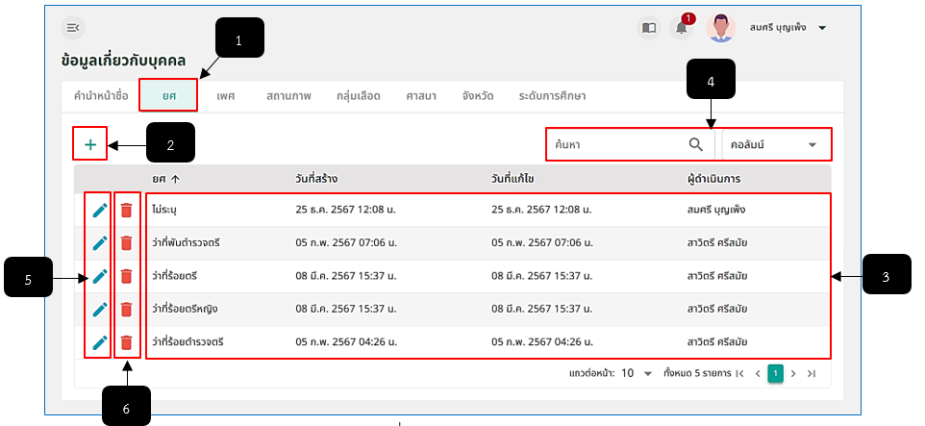
รูปภาพที่ 2 – 8 แถบเมนู “ยศ”
หมายเลข 1 ช่องสำหรับแสดงแถบเมนูยศ
หมายเลข 2 ไอคอนสำหรับคลิกเพื่อเพิ่มข้อมูลรายการยศ
หมายเลข 3 ช่องสำหรับแสดงรายการข้อมูลยศ
หมายเลข 4 ช่องคลิกเพื่อกรอกข้อมูลเพื่อสืบค้นข้อมูลรายการยศ
หมายเลข 5 ไอคอนสำหรับคลิกเพื่อแก้ไขข้อมูลยศ
หมายเลข 6 ไอคอนสำหรับคลิกเพื่อลบรายการข้อมูลยศ
- เมื่อทำการคลิกไอคอน “เพิ่มข้อมูล” ในแถบเมนู “ยศ” ระบบจะทำการแสดงฟอร์มการเพิ่มข้อมูล ดังรูปภาพ
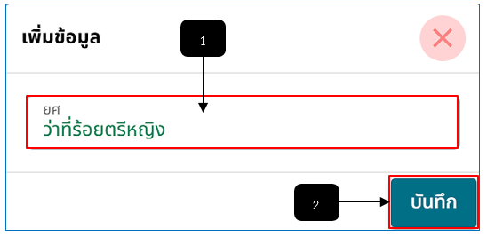
รูปภาพที่ 2 – 9 เพิ่มข้อมูลยศ
หมายเลข 1 ช่องสำหรับคลิกเพื่อกรอกข้อมูลยศที่ต้องการเพิ่ม
หมายเลข 2 ปุ่มสำหรับคลิกเพื่อบันทึกข้อมูลยศที่ต้องการเพิ่ม

การเพิ่มข้อมูลเพศ
- การเพิ่มข้อมูลเพศ ให้ทำการคลิกแถบเมนู “เพศ” ระบบจะทำการแสดงรายการเพศให้ทำ การคลิก “เพิ่มข้อมูล” ระบบจะทำการแสดงหน้า “เพิ่มข้อมูลเพศ” ให้ทำการกรอกข้อมูลเพศที่ต้องการเพิ่ม หากทำการเพิ่มข้อมูลเสร็จสิ้น ให้ทำการคลิก และยืนยันการบันทึกข้อมูล และหากต้องการแก้ไขข้อมูลเพศ ให้ทำการคลิก ในรายการข้อมูลเพศที่ต้องการแก้ไข หรือหากต้องการลบรายการเพศ ให้ทำการคลิก และยืนยันการลบข้อมูล ระบบจะทำการลบรายการเพศนั้นทันที
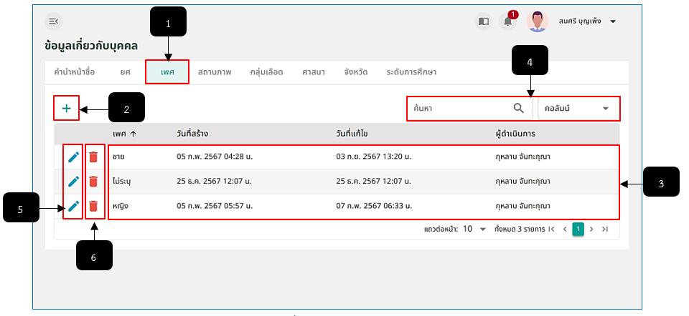
รูปภาพที่ 2 – 10 แถบเมนู “เพศ”
หมายเลข 1 ช่องสำหรับแสดงแถบเมนูเพศ
หมายเลข 2 ไอคอนสำหรับคลิกเพื่อเพิ่มข้อมูลรายการเพศ
หมายเลข 3 ช่องสำหรับแสดงรายการข้อมูลเพศ
หมายเลข 4 ช่องคลิกเพื่อกรอกข้อมูลเพื่อสืบค้นข้อมูลรายการเพศ
หมายเลข 5 ไอคอนสำหรับคลิกเพื่อแก้ไขข้อมูลเพศ
หมายเลข 6 ไอคอนสำหรับคลิกเพื่อลบรายการข้อมูลเพศ
- เมื่อทำการคลิกไอคอน “เพิ่มข้อมูล” ในแถบเมนู “เพศ” ระบบจะทำการแสดงฟอร์มการเพิ่มข้อมูล ดังรูปภาพ
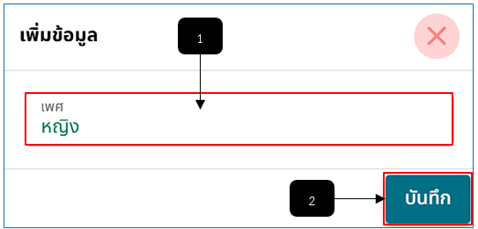
รูปภาพที่ 2 – 11 เพิ่มข้อมูลเพศ
หมายเลข 1 ช่องสำหรับคลิกเพื่อกรอกข้อมูลเพศที่ต้องการเพิ่ม
หมายเลข 2 ปุ่มสำหรับคลิกเพื่อบันทึกข้อมูลเพศที่ต้องการเพิ่ม

การเพิ่มข้อมูลสถานภาพ
- การเพิ่มข้อมูลสถานภาพ ให้ทำการคลิกแถบเมนู “สถานภาพ” ระบบจะทำการ แสดงรายการสถานภาพให้ทำการคลิก “เพิ่มข้อมูล” ระบบจะทำการแสดงหน้า “เพิ่มข้อมูลสถานภาพ” ให้ทำการกรอกข้อมูลสถานภาพที่ต้องการเพิ่ม หากทำการเพิ่มข้อมูลเสร็จสิ้น ให้ทำการคลิก และยืนยันการบันทึกข้อมูล และหากต้องการแก้ไขข้อมูลสถานภาพ ให้ทำการคลิก ในรายการข้อมูลสถานภาพที่ต้องการแก้ไข หรือหากต้องการลบรายการสถานภาพ ให้ทำการคลิก และยืนยันการลบข้อมูล ระบบจะทำการลบรายการสถานภาพนั้นทันที
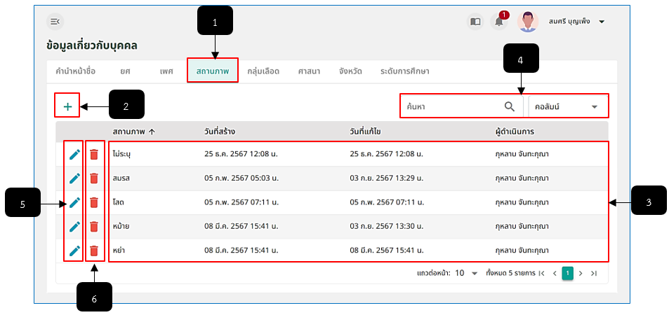
รูปภาพที่ 2 – 12 แถบเมนู “สถานภาพ”
หมายเลข 1 ช่องสำหรับแสดงแถบเมนูสถานภาพ
หมายเลข 2 ไอคอนสำหรับคลิกเพื่อเพิ่มข้อมูลรายการสถานภาพ
หมายเลข 3 ช่องสำหรับแสดงรายการข้อมูลสถานภาพ
หมายเลข 4 ช่องคลิกเพื่อกรอกข้อมูลเพื่อสืบค้นข้อมูลรายการสถานภาพ
หมายเลข 5 ไอคอนสำหรับคลิกเพื่อแก้ไขข้อมูลสถานภาพ
หมายเลข 6 ไอคอนสำหรับคลิกเพื่อลบรายการข้อมูลสถานภาพ
- เมื่อทำการคลิกไอคอน “เพิ่มข้อมูล” ในแถบเมนู “สถานภาพ” ระบบจะทำการแสดงฟอร์มการเพิ่มข้อมูล ดังรูปภาพ
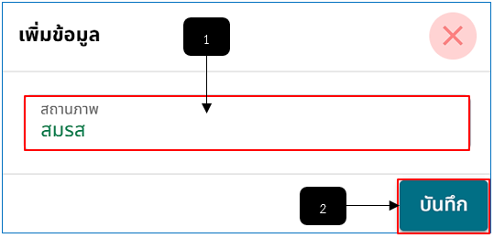
รูปภาพที่ 2 – 13 เพิ่มข้อมูลสถานภาพ
หมายเลข 1 ช่องสำหรับคลิกเพื่อกรอกข้อมูลสถานภาพที่ต้องการเพิ่ม
หมายเลข 2 ปุ่มสำหรับคลิกเพื่อบันทึกข้อมูลสถานภาพที่ต้องการเพิ่ม

การเพิ่มข้อมูลกลุ่มเลือด
- การเพิ่มข้อมูลกลุ่มเลือด ให้ทำการคลิกแถบเมนู “กลุ่มเลือด” ระบบจะทำการ แสดงรายการกลุ่มเลือดให้ทำการคลิก “เพิ่มข้อมูล” ระบบจะทำการแสดงหน้า “เพิ่มข้อมูลกลุ่มเลือด” ให้ทำการกรอกข้อมูลกลุ่มเลือดที่ต้องการเพิ่ม หากทำการเพิ่มข้อมูลเสร็จสิ้น ให้ทำการคลิก และยืนยันการบันทึกข้อมูล และหากต้องการแก้ไขข้อมูลกลุ่มเลือด ให้ทำการคลิก ในรายการข้อมูลกลุ่มเลือดที่ต้องการแก้ไข หรือหากต้องการลบรายการกลุ่มเลือด ให้ทำการคลิก และยืนยันการลบข้อมูล ระบบจะทำการลบรายการกลุ่มเลือดนั้นทันที
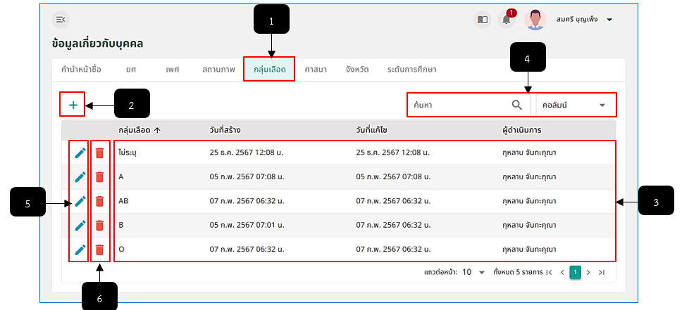
รูปภาพที่ 2 – 14 แถบเมนู “กลุ่มเลือด”
หมายเลข 1 ช่องสำหรับแสดงแถบเมนูกลุ่มเลือด
หมายเลข 2 ไอคอนสำหรับคลิกเพื่อเพิ่มข้อมูลรายการกลุ่มเลือด
หมายเลข 3 ช่องสำหรับแสดงรายการข้อมูลกลุ่มเลือด
หมายเลข 4 ช่องคลิกเพื่อกรอกข้อมูลเพื่อสืบค้นข้อมูลรายการกลุ่มเลือด
หมายเลข 5 ไอคอนสำหรับคลิกเพื่อแก้ไขข้อมูลกลุ่มเลือด
หมายเลข 6 ไอคอนสำหรับคลิกเพื่อลบรายการข้อมูลกลุ่มเลือด
- เมื่อทำการคลิกไอคอน “เพิ่มข้อมูล” ในแถบเมนู “กลุ่มเลือด” ระบบจะทำการแสดงฟอร์มการเพิ่มข้อมูล ดังรูปภาพ
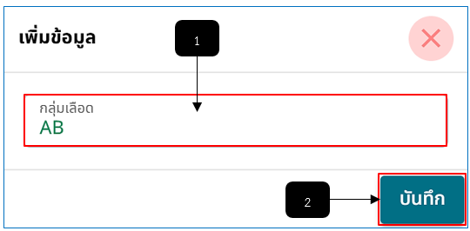
รูปภาพที่ 2 – 15 เพิ่มข้อมูลกลุ่มเลือด
หมายเลข 1 ช่องสำหรับคลิกเพื่อกรอกข้อมูลกลุ่มเลือดที่ต้องการเพิ่ม
หมายเลข 2 ปุ่มสำหรับคลิกเพื่อบันทึกข้อมูลกลุ่มเลือดที่ต้องการเพิ่ม

การเพิ่มข้อมูลศาสนา
- การเพิ่มข้อมูลศาสนา ให้ทำการคลิกแถบเมนู “ศาสนา” ระบบจะทำการแสดง รายการศาสนาให้ทำการคลิก “เพิ่มข้อมูล” ระบบจะทำการแสดงหน้า “เพิ่มข้อมูลศาสนา” ให้ทำการกรอกข้อมูลศาสนาที่ต้องการเพิ่ม หากทำการเพิ่มข้อมูลเสร็จสิ้น ให้ทำการคลิก และยืนยันการบันทึกข้อมูล และหากต้องการแก้ไขข้อมูลศาสนา ให้ทำการคลิก ในรายการข้อมูลศาสนาที่ต้องการแก้ไข หรือหากต้องการลบรายการศาสนา ให้ทำการคลิก และยืนยันการลบข้อมูล ระบบจะทำการลบรายการศาสนานั้นทันที
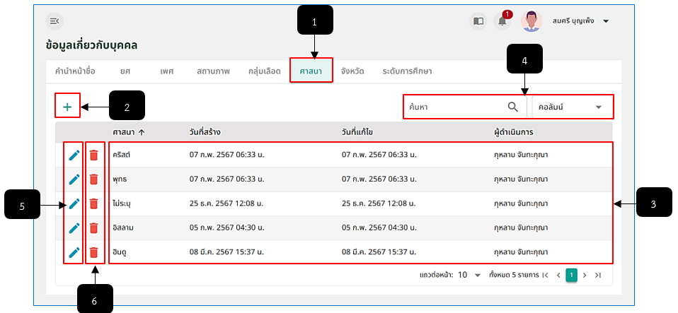
รูปภาพที่ 2 – 16 แถบเมนู “ศาสนา”
หมายเลข 1 ช่องสำหรับแสดงแถบเมนูศาสนา
หมายเลข 2 ไอคอนสำหรับคลิกเพื่อเพิ่มข้อมูลรายการศาสนา
หมายเลข 3 ช่องสำหรับแสดงรายการข้อมูลศาสนา
หมายเลข 4 ช่องคลิกเพื่อกรอกข้อมูลเพื่อสืบค้นข้อมูลรายการศาสนา
หมายเลข 5 ไอคอนสำหรับคลิกเพื่อแก้ไขข้อมูลศาสนา
หมายเลข 6 ไอคอนสำหรับคลิกเพื่อลบรายการข้อมูลศาสนา
- เมื่อทำการคลิกไอคอน “เพิ่มข้อมูล” ในแถบเมนู “ศาสนา” ระบบจะทำการแสดงฟอร์มการเพิ่มข้อมูล ดังรูปภาพ
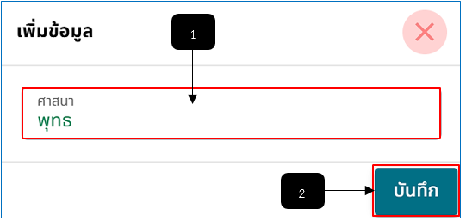
รูปภาพที่ 2 – 17 เพิ่มข้อมูลศาสนา
หมายเลข 1 ช่องสำหรับคลิกเพื่อกรอกข้อมูลศาสนาที่ต้องการเพิ่ม
หมายเลข 2 ปุ่มสำหรับคลิกเพื่อบันทึกข้อมูลศาสนาที่ต้องการเพิ่ม

การเพิ่มข้อมูลจังหวัด
- การเพิ่มข้อมูลจังหวัด ให้ทำการคลิกแถบเมนู “จังหวัด” ระบบจะทำการแสดง รายการจังหวัด ให้ทำการคลิก “เพิ่มข้อมูล” ระบบจะทำการแสดงหน้า “เพิ่มข้อมูลจังหวัด” ให้ทำการกรอกข้อมูลจังหวัดที่ต้องการเพิ่ม หากทำการเพิ่มข้อมูลเสร็จสิ้น ให้ทำการคลิก และยืนยันการบันทึกข้อมูล และหากต้องการแก้ไขข้อมูลจังหวัด ให้ทำการคลิก ในรายการข้อมูลจังหวัดที่ต้องการแก้ไข หรือหากต้องการลบรายการจังหวัด ให้ทำการคลิก และยืนยันการลบข้อมูล ระบบจะทำการลบรายการจังหวัดนั้นทันที
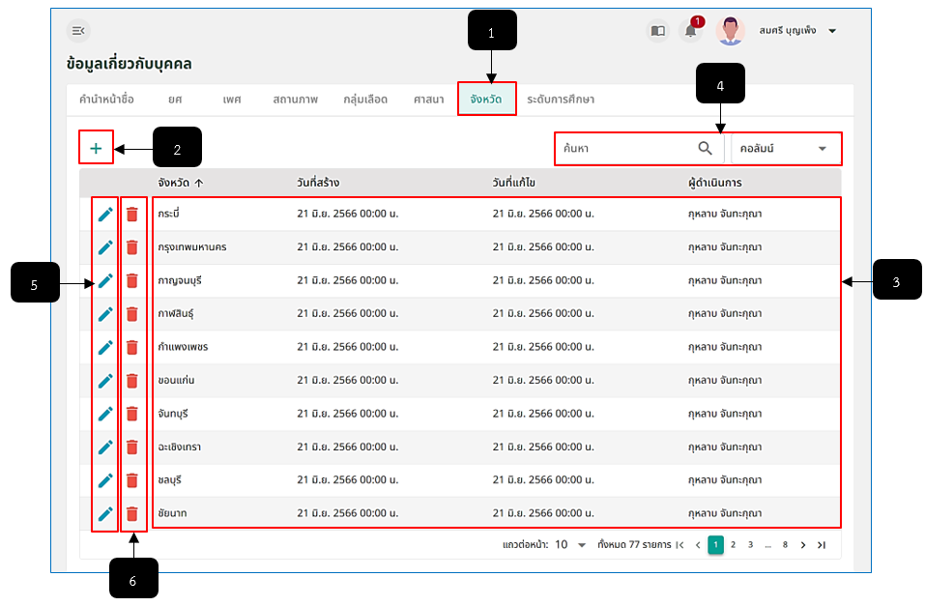
รูปภาพที่ 2 – 18 แถบเมนู “จังหวัด”
หมายเลข 1 ช่องสำหรับแสดงแถบเมนูจังหวัด
หมายเลข 2 ไอคอนสำหรับคลิกเพื่อเพิ่มข้อมูลรายการจังหวัด
หมายเลข 3 ช่องสำหรับแสดงรายการข้อมูลจังหวัด
หมายเลข 4 ช่องคลิกเพื่อกรอกข้อมูลเพื่อสืบค้นข้อมูลรายการจังหวัด
หมายเลข 5 ไอคอนสำหรับคลิกเพื่อแก้ไขข้อมูลจังหวัด
หมายเลข 6 ไอคอนสำหรับคลิกเพื่อลบรายการข้อมูลจังหวัด
- เมื่อทำการคลิกไอคอน “เพิ่มข้อมูล” ในแถบเมนู “จังหวัด” ระบบจะทำการแสดงฟอร์มการเพิ่มข้อมูล ดังรูปภาพ
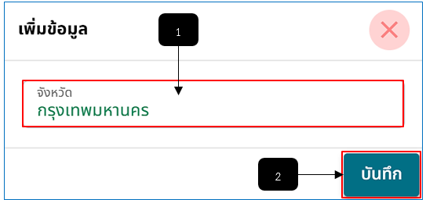
รูปภาพที่ 2 – 19 เพิ่มข้อมูลจังหวัด
หมายเลข 1 ช่องสำหรับคลิกเพื่อกรอกข้อมูลจังหวัดที่ต้องการเพิ่ม
หมายเลข 2 ปุ่มสำหรับคลิกเพื่อบันทึกข้อมูลจังหวัดที่ต้องการเพิ่ม
- การเพิ่มข้อมูลเขต/อำเภอ ให้ทำการคลิกเลือกรายการจังหวัดที่ต้องการเพิ่มข้อมูล เขต/อำเภอหากทำการคลิกเสร็จสิ้น ระบบจะแสดงหน้า “เขต/อำเภอ (จังหวัดที่คลิกเลือก)” ให้ทำการคลิก “เพิ่มข้อมูล” ระบบจะทำการแสดงหน้า “เพิ่มข้อมูลเขต/อำเภอ” ให้ทำการกรอกข้อมูลเขต/อำเภอ ที่ต้องการเพิ่ม หากทำการเพิ่มข้อมูลเสร็จสิ้น ให้ทำการคลิก และยืนยันการบันทึกข้อมูล และหากต้องการแก้ไขข้อมูลเขต/อำเภอ ให้ทำการคลิก ในรายการข้อมูลเขต/อำเภอ ที่ต้องการแก้ไข หรือหากต้องการลบรายการเขต/อำเภอ ให้ทำการคลิก และยืนยันการลบข้อมูล ระบบจะทำการลบรายการเขต/อำเภอ นั้นทันที
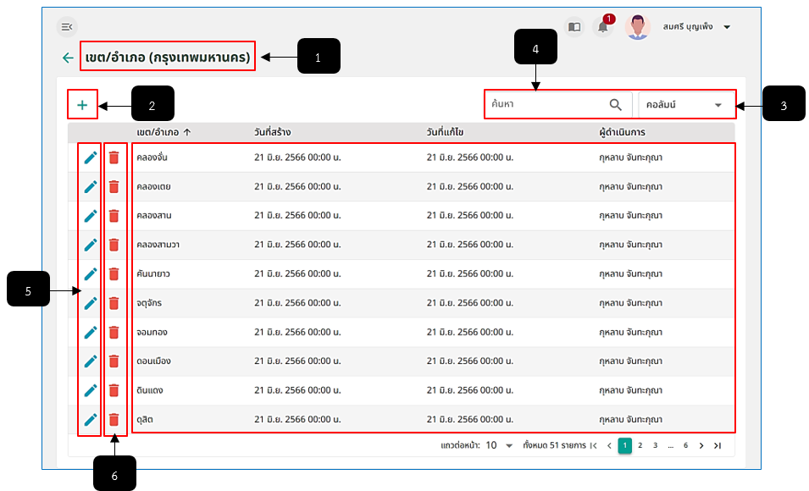
รูปภาพที่ 2 – 20 แถบเมนู “เขต/อำเภอ”
หมายเลข 1 ช่องสำหรับแสดงข้อความหน้ารายการเขต/อำเภอ
หมายเลข 2 ไอคอนสำหรับคลิกเพื่อเพิ่มข้อมูลรายการเขต/อำเภอ
หมายเลข 3 ช่องสำหรับแสดงรายการข้อมูลเขต/อำเภอ
หมายเลข 4 ช่องคลิกเพื่อกรอกข้อมูลเพื่อสืบค้นข้อมูลรายการเขต/อำเภอ
หมายเลข 5 ไอคอนสำหรับคลิกเพื่อแก้ไขข้อมูลเขต/อำเภอ
หมายเลข 6 ไอคอนสำหรับคลิกเพื่อลบรายการข้อมูลเขต/อำเภอ
- เมื่อทำการคลิกไอคอน “เพิ่มข้อมูล” ในหน้า “เขต/อำเภอ” ระบบจะทำการแสดงฟอร์มการเพิ่มข้อมูล ดังรูปภาพ
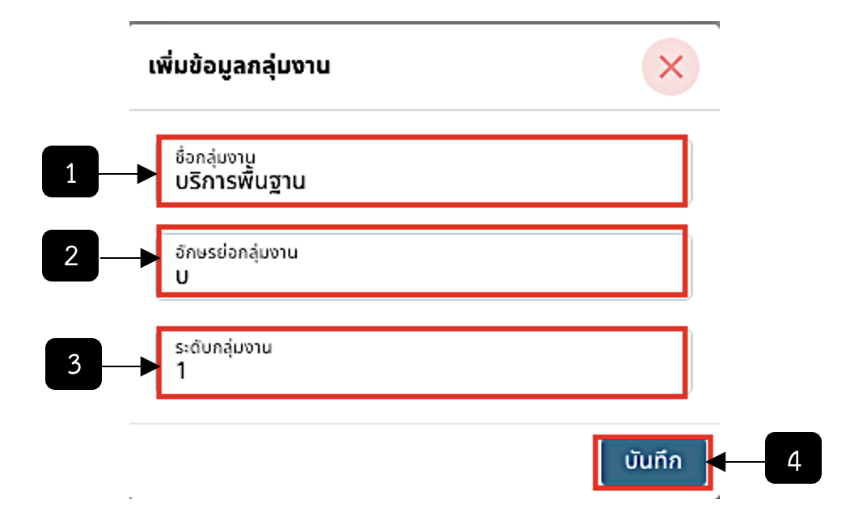
รูปภาพที่ 2 – 21 เพิ่มข้อมูลเขต/อำเภอ
หมายเลข 1 ช่องสำหรับคลิกเพื่อกรอกข้อมูลเขต/อำเภอที่ต้องการเพิ่ม
หมายเลข 2 ปุ่มสำหรับคลิกเพื่อบันทึกข้อมูลเขต/อำเภอที่ต้องการเพิ่ม
- การเพิ่มข้อมูลแขวง/ตำบล ให้ทำการคลิกเลือกรายการเขต/อำเภอที่ต้องการเพิ่ม ข้อมูลแขวง/ตำบล หากทำการคลิกเสร็จสิ้น ระบบจะแสดงหน้า “แขวง/ตำบล (เขต/อำเภอที่คลิกเลือก)” ให้ทำการคลิก “เพิ่มข้อมูล” ระบบจะทำการแสดงหน้า “เพิ่มข้อมูลแขวง/ตำบล” ให้ทำการกรอกข้อมูลแขวง/ตำบลที่ต้องการเพิ่ม หากทำการเพิ่มข้อมูลเสร็จสิ้น ให้ทำการคลิก และยืนยันการบันทึกข้อมูล และหากต้องการแก้ไขข้อมูลแขวง/ตำบล ให้ทำการคลิก ในรายการข้อมูลแขวง/ตำบล ที่ต้องการแก้ไข หรือหากต้องการลบรายการแขวง/ตำบล ให้ทำการคลิก และยืนยันการลบข้อมูล ระบบจะทำการลบรายการแขวง/ตำบล นั้นทันที
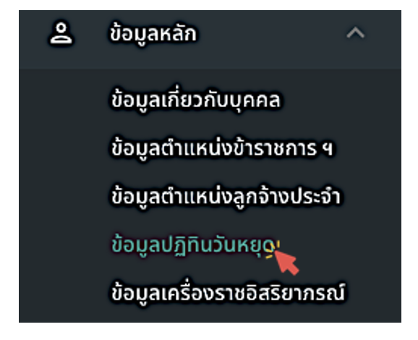
รูปภาพที่ 2 – 22 แถบเมนู “แขวง/ตำบล”
หมายเลข 1 ช่องสำหรับแสดงข้อความหน้ารายการแขวง/ตำบล
หมายเลข 2 ไอคอนสำหรับคลิกเพื่อเพิ่มข้อมูลรายการแขวง/ตำบล
หมายเลข 3 ช่องสำหรับแสดงรายการข้อมูลแขวง/ตำบล
หมายเลข 4 ช่องคลิกเพื่อกรอกข้อมูลเพื่อสืบค้นข้อมูลรายการแขวง/ตำบล
หมายเลข 5 ไอคอนสำหรับคลิกเพื่อแก้ไขข้อมูลแขวง/ตำบล
หมายเลข 6 ไอคอนสำหรับคลิกเพื่อลบรายการข้อมูลแขวง/ตำบล
- เมื่อทำการคลิกไอคอน “เพิ่มข้อมูล” ในหน้า “แขวง/ตำบล” ระบบจะทำการแสดงฟอร์มการเพิ่มข้อมูล ดังรูปภาพ
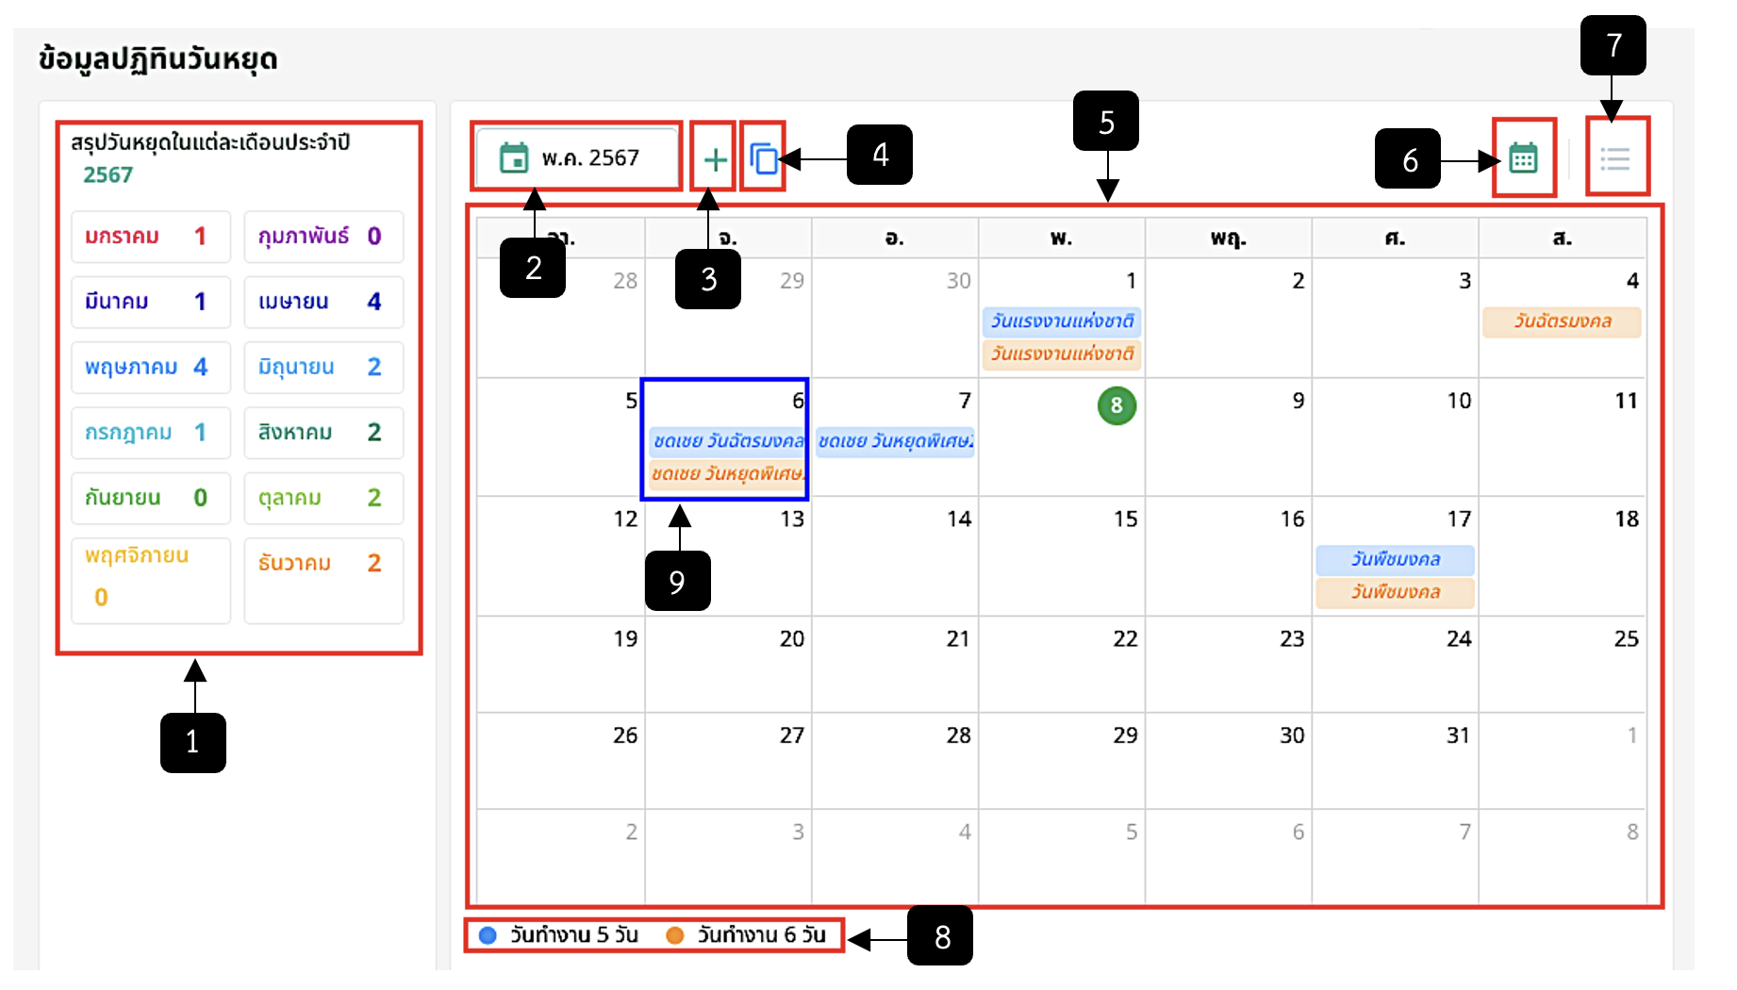
รูปภาพที่ 2 – 23 เพิ่มข้อมูลแขวง/ตำบล
หมายเลข 1 ช่องสำหรับคลิกเพื่อกรอกข้อมูลแขวง/ตำบลที่ต้องการเพิ่ม
หมายเลข 2 ช่องสำหรับคลิกเพื่อกรอกข้อมูลรหัสไปรษณีย์
หมายเลข 2 ปุ่มสำหรับคลิกเพื่อบันทึกข้อมูลแขวง/ตำบลที่ต้องการเพิ่ม

การเพิ่มข้อมูลระดับการศึกษา
- การเพิ่มข้อมูลระดับการศึกษา ให้ทำการคลิกแถบเมนู “ระดับการศึกษา” ระบบจะ ทำการแสดงรายการระดับการศึกษา ให้ทำการคลิก “เพิ่มข้อมูล” ระบบจะทำการแสดงหน้า “เพิ่มข้อมูลระดับการศึกษา” ให้ทำการกรอกข้อมูลระดับการศึกษา ที่ต้องการเพิ่ม หากทำการเพิ่มข้อมูลเสร็จสิ้น ให้ทำการคลิก และยืนยันการบันทึกข้อมูล และหากต้องการแก้ไขข้อมูลระดับการศึกษา ให้ทำการคลิก ในรายการข้อมูลระดับการศึกษาที่ต้องการแก้ไข หรือหากต้องการลบรายการระดับการศึกษา ให้ทำการคลิก
และยืนยันการลบข้อมูล ระบบจะทำการลบรายการระดับการศึกษานั้นทันที
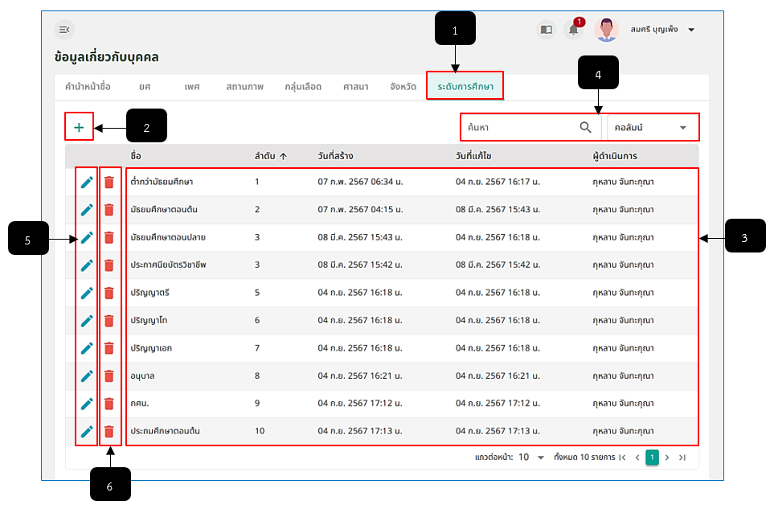
รูปภาพที่ 2 – 24 แถบเมนู “ระดับการศึกษา”
หมายเลข 1 ช่องสำหรับแสดงแถบเมนูระดับการศึกษา
หมายเลข 2 ไอคอนสำหรับคลิกเพื่อเพิ่มข้อมูลรายการระดับการศึกษา
หมายเลข 3 ช่องสำหรับแสดงรายการข้อมูลระดับการศึกษา
หมายเลข 4 ช่องคลิกเพื่อกรอกข้อมูลเพื่อสืบค้นข้อมูลรายการระดับการศึกษา
หมายเลข 5 ไอคอนสำหรับคลิกเพื่อแก้ไขข้อมูลระดับการศึกษา
หมายเลข 6 ไอคอนสำหรับคลิกเพื่อลบรายการข้อมูลระดับการศึกษา
- เมื่อทำการคลิกไอคอน “เพิ่มข้อมูล” ในแถบเมนู “ระดับการศึกษา” ระบบจะทำการแสดงฟอร์มการเพิ่มข้อมูล ดังรูปภาพ
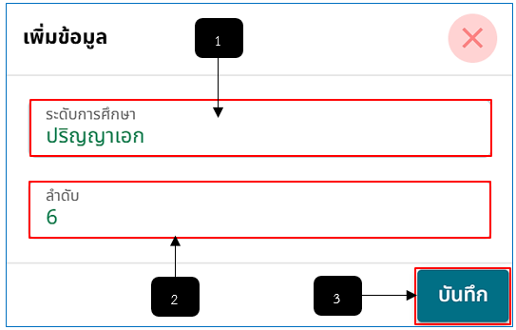
รูปภาพที่ 2 – 25 เพิ่มข้อมูลระดับการศึกษา
หมายเลข 1 ช่องสำหรับคลิกเพื่อกรอกข้อมูลระดับการศึกษาที่ต้องการเพิ่ม
หมายเลข 2 ช่องสำหรับคลิกเพื่อกรอกข้อมูลลำดับ
หมายเลข 3 ปุ่มสำหรับคลิกเพื่อบันทึกข้อมูลระดับการศึกษาที่ต้องการเพิ่ม

จัดการข้อมูลผู้ใช้งานและสิทธิ์

จัดการผู้ใช้งาน
- เมื่อคลิกเมนู “จัดการผู้ใช้งานและสิทธิ์” จะแสดงเมนูย่อย 6 เมนู ประกอบด้วย จัดการ ผู้ใช้งาน, จัดการบทบาทและสิทธิ์ (Role), กำหนดสิทธิ์ (Permission), กำหนดหน้าที่จัดการโครงสร้าง (แบบร่าง), มอบหมายหน้าที่ความรับผิดชอบตามโครงสร้างปัจจุบัน และทะเบียนประวัติ ตำแหน่ง/เงินเดือน
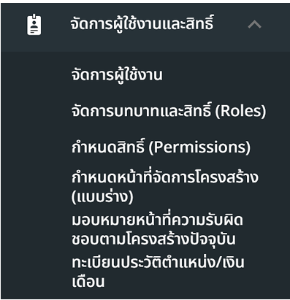
รูปภาพที่ 2 – 25 เมนู “จัดการผู้ใช้งานและสิทธิ์”
- เมื่อคลิกเลือกเมนูย่อย “จัดการผู้ใช้งาน” ระบบแสดงหน้า “จัดการผู้ใช้งาน” โดยสามารถ เพิ่มผู้ใช้งาน ระงับการใช้งาน, จัดการสิทธิ์ และลบข้อมูลผู้ใช้งานได้ โดยการทำงานของการเพิ่มข้อมูลสิทธิ์การใช้งานของข้าราชการกรุงเทพมหานครสามัญ และลูกจ้างประจำเหมือนกัน
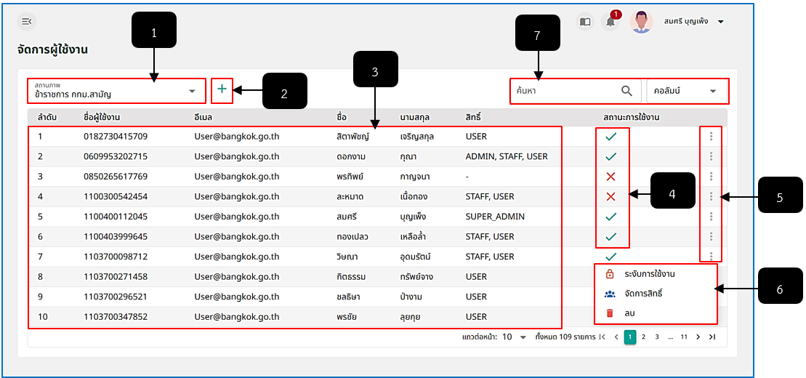
รูปภาพที่ 2 – 26 จัดการผู้ใช้งาน
หมายเลข 1 ช่องสำหรับคลิกเพื่อเลือกสถานภาพแสดงรายการจัดการผู้ใช้งาน (ข้าราชการกรุงเทพมหานครสามัญ และลูกจ้างประจำ) ผู้ใช้งานต้องทำการคลิกเลือกทุกครั้ง หากจะทำการเพิ่มรายชื่อผู้ใช้งาน
หมายเลข 2 ไอคอนสำหรับคลิกเพื่อเพิ่มรายชื่อผู้ใช้งาน
หมายเลข 3 ช่องสำหรับแสดงรายชื่อผู้ใช้งาน
หมายเลข 4 ไอคอนสำหรับแสดงสถานะการใช้งาน (เครื่องหมายเช็กถูก หมายถึง กำลังใช้งาน หรือผู้ใช้งานสามารถเข้าสู่ระบบที่ถูกกำหนดได้ปกติ, เครื่องหมายกากบาท หมายถึง ถูกระงับการใช้งาน หรือผู้ใช้งานไม่สามารถเข้าสู่ระบบได้)
หมายเลข 5 ไอคอนสำหรับคลิกเพื่อแสดงเมนูย่อย ระงับการใช้งาน, จัดการสิทธิ์ และลบรายชื่อผู้ใช้งาน
หมายเลข 6 ช่องสำหรับสดงเมนูย่อยระงับการใช้งาน, จัดการสิทธิ์ และลบรายชื่อผู้ใช้งาน
หมายเลข 7 ช่องสำหรับคลิกเพื่อกรอกข้อมูลค้นหารายการชื่อผู้ใช้งาน
- การเพิ่มรายชื่อผู้ใช้งาน ให้ทำการใช้เมาส์คลิก “เพิ่มผู้ใช้งาน” ระบบจะทำการแสดงหน้า “เพิ่มผู้ใช้งาน” ให้ทำการคลิก เพื่อเลือกรายชื่อที่ต้องการเพิ่มผู้ใช้งาน โดยการเพิ่มแต่ละครั้ง จะสามารถเพิ่มได้ทีละ 1 คนเท่านั้น หากทำการคลิกเลือกรายชื่อเสร็จสิ้น ให้ทำการกรอกรหัสผู้ใช้งาน อีเมลของผู้ใช้งาน และเลือก Role หรือสิทธิ์การใช้งาน หากทำการกรอกข้อมูลเสร็จสิ้น ให้ทำการคลิก และยืนยันการบันทึกข้อมูล เป็นการเสร็จสิ้นการเพิ่มข้อมูลผู้ใช้งาน หลังจากบันทึกข้อมูลเสร็จสิ้น รายชื่อผู้ใช้งานที่ได้ทำการเพิ่ม ก็จะสามารถเข้าสู่ระบบได้ตามสิทธิ์ หรือ Role ที่ได้กำหนดไว้
- จากในตัวอย่างจะเป็นการเพิ่มรายชื่อผู้ใช้งานข้าราชการกรุงเทพมหานครสามัญ แต่หากผู้ใช้งานต้องการเพิ่มรายชื่อผู้ใช้งานที่เป็นลูกจ้างประจำ ผู้ใช้งานต้องการคลิกเปลี่ยนสถานภาพในหน้า “จัดการผู้ใช้งาน” เป็น “ลูกจ้างประจำ” ก่อนเพื่อให้ระบบแสดงรายชื่อของลูกจ้างประจำจึงจะสามารถเพิ่มได้
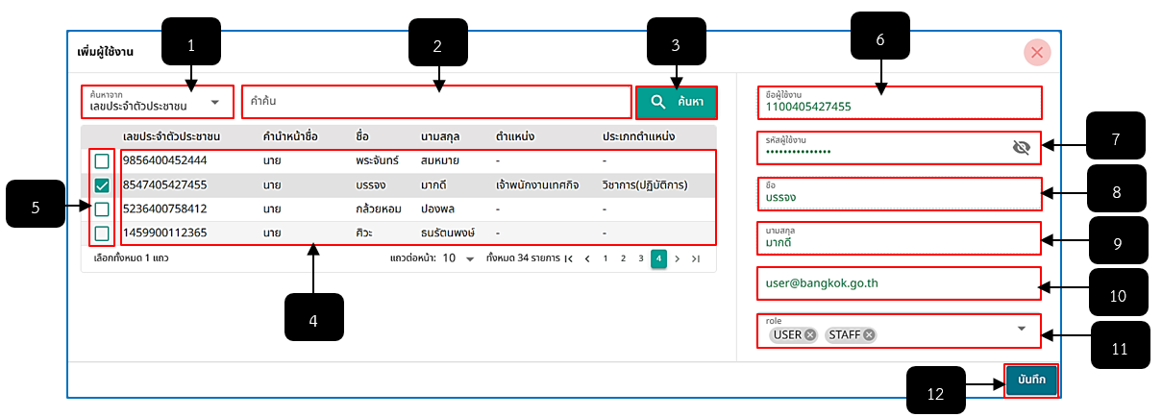
รูปภาพที่ 2 – 27 เพิ่มผู้ใช้งาน
หมายเลข 1 ช่องสำหรับคลิกเพื่อเลือกคำค้นหาจากเลขประจำตัวประชาชน, ชื่อ และนามสกุล
หมายเลข 2 ช่องสำหรับคลิกเพื่อกรอกข้อมูลเพื่อค้นหารายชื่อ
หมายเลข 3 ปุ่มสำหรับคลิกเพื่อยืนยันการค้นหาข้อมูลที่ได้ทำการกรอกเพื่อค้นหารายชื่อ
หมายเลข 4 ช่องสำหรับแสดงรายชื่อเพื่อเพิ่มผู้ใช้งาน
หมายเลข 5 ช่อง Check Box สำหรับคลิกเพื่อเลือกรายชื่อที่ต้องการ
หมายเลข 6 ช่องสำหรับแสดงข้อมูลชื่อผู้ใช้งาน (สำหรับ Login)
หมายเลข 7 ช่องสำหรับคลิกเพื่อกรอกหรือกำหนดรหัสผู้ใช้งาน (สำหรับ Login)
หมายเลข 8 ช่องสำหรับแสดงข้อมูลชื่อ
หมายเลข 9 ช่องสำหรับแสดงข้อมูลนามสกุล
หมายเลข 10 ช่องสำหรับคลิกเพื่อกรอกหรือกำหนดอีเมลของผู้ใช้งาน
หมายเลข 11 ช่องสำหรับคลิกเพื่อกำหนดสิทธิ์ หรือ Role การใช้งาน ซึ่งประกอบด้วย STAFF, SUPER_ADMIN, ADMIN และ USER
หมายเลข 12 ปุ่มสำหรับคลิกเพื่อบันทึกข้อมูลการเพิ่มรายชื่อผู้ใช้งาน
- การระงับการใช้งาน ให้ทำการคลิก ระบบจะทำการแสดงเมนูย่อย ให้ทำการคลิกเลือกเมนู ระบบจะแสดงหน้าให้ทำการยืนยันการระงับการใช้งาน หากทำการคลิกยืนยันเสร็จสิ้น สถานะในรายชื่อที่ทำการระงับการใช้จะแสดง เพื่อเป็นการบอกว่ารายชื่อนั้น ๆ ถูกระงับการใช้งาน
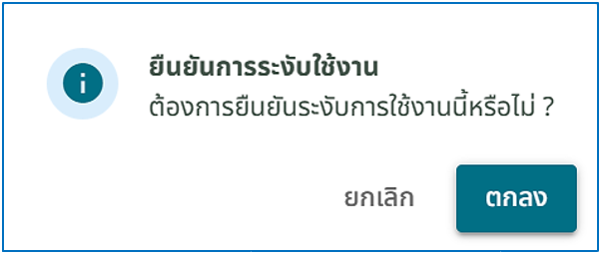
รูปภาพที่ 2 – 28 ยืนยันการระงับสิทธิ์การใช้งาน
- การจัดการสิทธิ์ ให้ทำการคลิก ระบบจะทำการแสดงเมนูย่อย ให้ทำการคลิกเลือกเมนู ระบบจะทำการแสดงหน้า “จัดการสิทธิ์” ผู้ใช้งานสามารถเพิ่มสิทธิ์ หรือลบสิทธิ์ที่มีได้
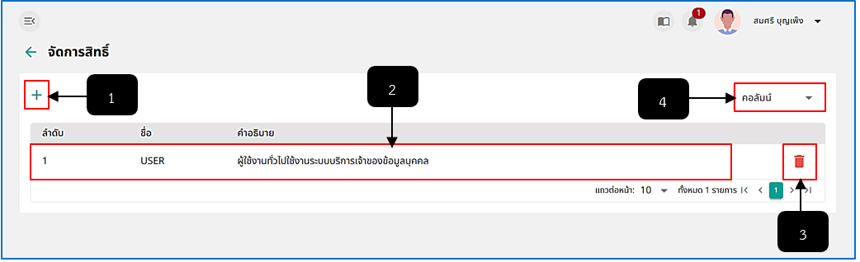
รูปภาพที่ 2 – 29 จัดการสิทธิ์
หมายเลข 1 ไอคอนสำหรับคลิกเพื่อเพิ่มรายการสิทธิ์
หมายเลข 2 ช่องสำหรับแสดงรายการสิทธิ์ที่มีหรือได้รับ
หมายเลข 3 ไอคอนสำหรับคลิกเพื่อลบรายการสิทธิ์ที่ได้รับ
หมายเลข 4 ช่องสำหรับคลิกเพื่อเลือกคอลัมน์แสดงข้อมูลรายการสิทธิ์
- การเพิ่มสิทธิ์การเข้าถึงระบบ ให้ทำการใช้เมาส์คลิก “เพิ่มสิทธิ์” ระบบจะทำการแสดงหน้า “เพิ่มสิทธิ์” ให้ทำการคลิก เลือกสิทธิ์ที่ต้องการเพิ่มให้กับผู้ใช้งาน หากทำการคลิกเลือกเสร็จสิ้น ให้ทำการคลิก และยืนยันการบันทึกข้อมูล เป็นอันเสร็จสิ้นการเพิ่มสิทธิ์ หลังจากที่ได้ทำการบันทึกข้อมูลเสร็จสิ้น รายชื่อผู้ใช้งานจะสามารถเข้าสู่ระบบตามสิทธิ์ที่ถูกกำหนดได้ทันที
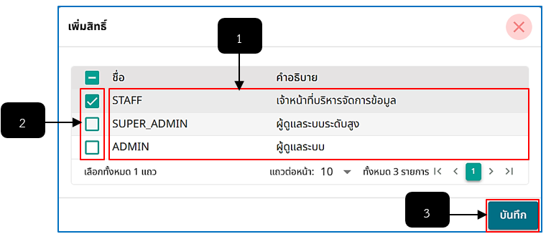
รูปภาพที่ 2 – 30 เพิ่มสิทธิ์
หมายเลข 1 ช่องสำหรับแสดงรายชื่อสิทธิ์ที่สามารถคลิกเลือกได้
หมายเลข 2 ช่อง Check Box สำหรับคลิกเลือกรายการสิทธิ์ที่จะกำหนด
หมายเลข 3 ปุ่มสำหรับคลิกเพื่อบันทึกข้อมูลการกำหนดสิทธิ์
- การลบรายชื่อผู้ใช้งาน ให้ทำการคลิก ในรายชื่อที่ต้องการลบ ในหน้า “จัดการผู้ใช้งาน” ระบบจะทำการแสดงเมนูย่อย ให้ทำการคลิกเลือกเมนู ระบบจะแสดงหน้าให้ทำการยืนยันการลบข้อมูลผู้ใช้งาน หากทำการคลิกยืนยันเสร็จสิ้น ระบบจะทำการลบรายชื่อผู้ใช้งานทันที
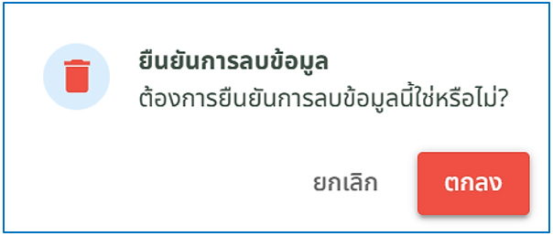
รูปภาพที่ 2 – 31 ยืนยันการลบรายชื่อผู้ใช้งาน

จัดการบทบาทและสิทธิ์ (Role)
- เมื่อทำการคลิกเลือกเมนูย่อย “จัดการบทบาทและสิทธิ์” ระบบจะทำการแสดงหน้า “จัดการ บทบาทและสิทธิ์” โดยผู้ใช้งานสามารถเพิ่ม แก้ไข และลบรายการจัดการบทบาทและสิทธิ์ได้
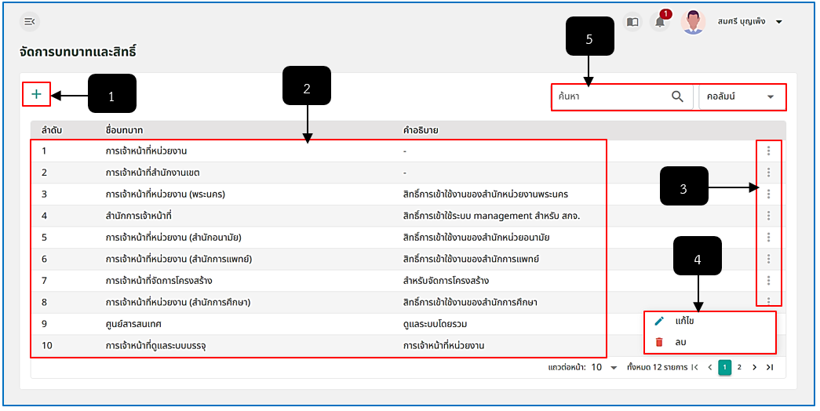
รูปภาพที่ 2 – 32 จัดการบทบาทและสิทธิ์
หมายเลข 1 ไอคอนสำหรับคลิกเพื่อเพิ่มรายการจัดการบทบาทและสิทธิ์
หมายเลข 2 ช่องสำหรับแสดงรายการจัดการบทบาทและสิทธิ์
หมายเลข 3 ไอคอนสำหรับคลิกเพื่อแสดงเมนูย่อยแก้ไข และลบรายการจัดการบทบาทและสิทธิ์
หมายเลข 4 ช่องสำหรับแสดงเมนูย่อยแก้ไข และลบรายการจัดการบทบาทและสิทธิ์
หมายเลข 5 ช่องสำหรับคลิกเพื่อกรอกข้อมูลค้นหารายการจัดการบทบาทและสิทธิ์
- การเพิ่มรายการจัดการบทบาทและสิทธิ์ ให้ทำการคลิก “เพิ่มบทบาท” ระบบจะทำการแสดงหน้า “เพิ่มบทบาท” ให้ทำการกรอกข้อมูลชื่อบทบาท และคำอธิบาย หากทำการกรอกข้อมูลเสร็จสิ้น ให้ทำการคลิก และยืนยันการบันทึกข้อมูล
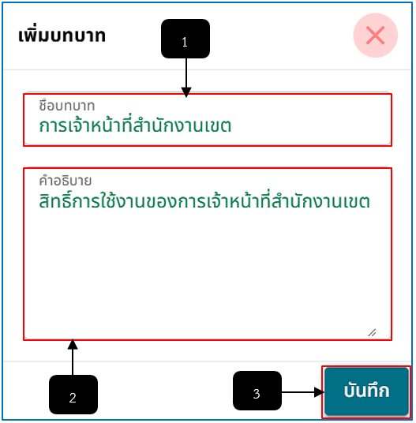
รูปภาพที่ 2 – 33 เพิ่มบทบาท
หมายเลข 1 ช่องสำหรับคลิกเพื่อกรอกข้อมูลชื่อบทบาท
หมายเลข 2 ช่องสำหรับคลิกเพื่อกรอกข้อมูลคำอธิบายบทบาท
หมายเลข 3 ปุ่มสำหรับคลิกเพื่อบันทึกข้อมูลการเพิ่มรายการบทบาทและสิทธิ์
- หลังจากบันทึกข้อมูลการเพิ่มบทบาทเสร็จสิ้น ระบบจะทำการแสดงหน้า “จัดการบทบาทและสิทธิ์” ให้ผู้ใช้งานทำการคลิกเลือกระบบที่ต้องการกำหนดสิทธิ์ จากนั้นทำการกำหนดความเป็นเจ้าของ, กำหนดสิทธิ์การดำเนินการ และกำหนดสิทธิ์การเข้าถึงของระบบให้เสร็จสิ้น หากทำการกำหนดสิทธิ์ครบหมดแล้ว ให้ทำการคลิก และยืนยันการบันทึกข้อมูล
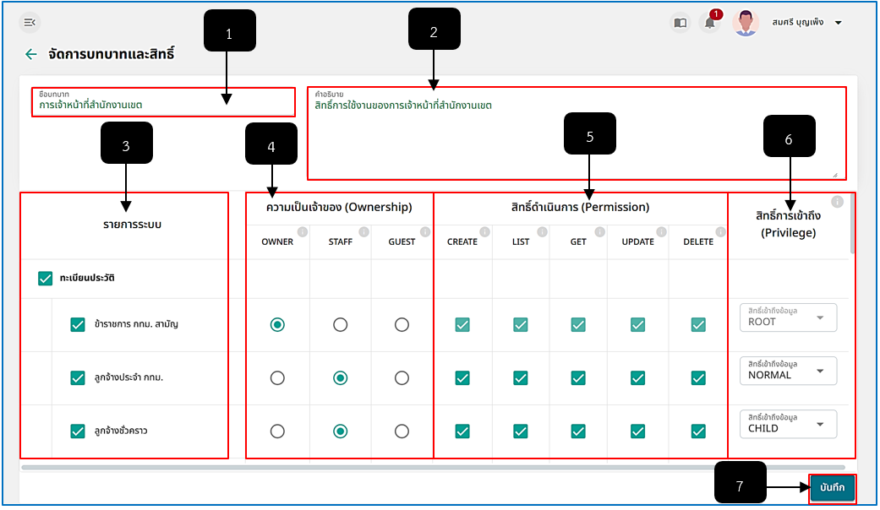
รูปภาพที่ 2 – 34 รายละเอียดจัดการบทบาทและสิทธิ์
หมายเลข 1 ช่องสำหรับแสดงชื่อบทบาท สามารถทำการแก้ไขได้
หมายเลข 2 ช่องสำหรับแสดงคำอธิบาย สามารถทำการแก้ไขได้
หมายเลข 3 ช่องคอลัมน์รายการระบบสำหรับคลิกเลือกรายการระบบที่ต้องการกำหนดบทบาทและสิทธิ์การใช้งาน
หมายเลข 4 ช่องคอลัมน์ความเป็นเจ้าของ (Ownership) สำหรับคลิกเพื่อกำหนดสิทธิ์ความเป็นเจ้าของระบบ ซึ่งประกอบด้วย 3 ประเภท ได้แก่ OWNER STAFF และ GUEST
หมายเลข 5 ช่องคอลัมน์สิทธิ์การดำเนินการ (Permission) สำหรับคลิกเลือกสิทธิ์ดำเนินการ หากในคอลัมน์ความเป็นเจ้าของได้ทำการคลิกเลือก OWNER ในคอลัมน์สิทธิ์การดำเนินการระบบจะทำการเลือกสิทธิ์ดำเนินการให้ทุกช่องอัตโนมัติ โดยจะไม่สามารถคลิกยกเลิกช่องใดช่องหนึ่งได้ แต่หากในคอลัมน์ความเป็นเจ้าของเลือก STAFF หรือ GUES ในคอลัมน์สิทธิ์การดำเนินการจะสามารถคลิกเลือกกำหนดสิทธิ์ดำเนินการเองได้
หมายเลข 6 ช่องคอลัมน์สิทธิ์การเข้าถึง (Privilege) สำหรับคลิกเลือกสิทธิ์การเข้าถึงข้อมูล ซึ่งประกอบด้วย 4 ประเภท ได้แก่ ROOT CHILD NORMAL และ SPECIFIC หากในคอลัมน์ความเป็นเจ้าของได้กำหนด OWNER ในคอลัมน์สิทธิ์การเข้าถึง ระบบจะคลิกเลือก ROOT ให้อัตโนมัติ จะไม่สามารถเปลี่ยนได้ แต่หากในคอลัมน์ความเป็นเจ้าของคลิกเลือก STAFF หรือ GUEST ในคอลัมน์สิทธิ์การเข้าถึงจะสามารถคลิกเลือกกำหนดสิทธิ์การเข้าถึงเองได้
หมายเลข 7 ปุ่มสำหรับคลิกเพื่อบันทึกการกำหนดบทบาทและสิทธิ์
- การแก้ไขข้อมูลจัดการบทบาทและสิทธิ์ ให้ทำการใช้เมาส์คลิก ในรายการจัดการบทบาทและสิทธิ์ ในหน้า “จัดการบทบาทและสิทธิ์” ระบบทำการแสดงเมนูย่อย ให้ทำการคลิก หลังจากคลิก ระบบจะทำการแสดงหน้าจัดการบทบาทและสิทธิ์ พร้อมด้วยสิทธิ์ความเป็นเจ้าของ สิทธิ์การดำเนินการ และสิทธิ์การเข้าถึงของระบบ ผู้ใช้งานทำการแก้ไขข้อมูลในส่วนที่ต้องการแก้ไข หากแก้ไขข้อมูลเสร็จสิ้น ให้ทำการคลิก และยืนยันการบันทึกการแก้ไขข้อมูล
- การลบรายการจัดการบทบาทและสิทธิ์ ให้ทำการใช้เมาส์คลิก ในรายการจัดการบทบาทและสิทธิ์ ในหน้า “จัดการบทบาทและสิทธิ์” ระบบจะทำการแสดงหน้ายืนยันการลบข้อมูล ให้ทำการคลิก 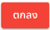 หลัง จากคลิกยืนยันการลบข้อมูลเสร็จสิ้น ระบบจะทำการลบรายการจัดการบทบาทและสิทธิ์ที่คลิกเลือกทันที
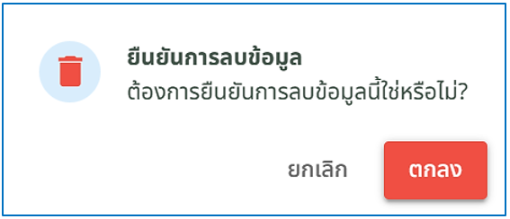
รูปภาพที่ 2 – 35 ยืนยันการลบรายการจัดการบทบาทและสิทธิ์

กำหนดสิทธิ์ (Permission)
- เมื่อทำการคลิกเลือกเมนูย่อย “กำหนดสิทธิ์ (Permissions)” ระบบแสดงหน้า “กำหนดสิทธิ์” โดยผู้ใช้งานสามารถกำหนดสิทธิ์ ให้แก่ตำแหน่งและรายชื่อต่าง ๆ ในแต่ละสำนัก/หน่วยงาน หากไม่ได้ทำการกำหนดสิทธิ์ให้กับผู้ที่ต้องจัดการข้อมูลในระบบ เช่น การเจ้าหน้าที่หน่วยงาน หรือสำนักการเจ้าหน้าที่ ฯลฯ จะไม่สามารถเข้าสู่ระบบเพื่อจัดการข้อมูลในแต่ละระบบได้
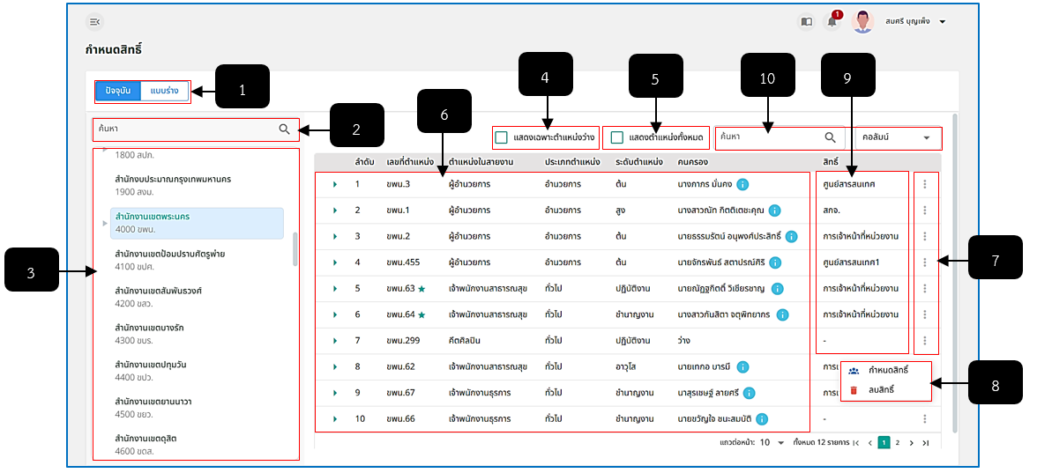
รูปภาพที่ 2 – 36 กำหนดสิทธิ์
หมายเลข 1 ปุ่มสำหรับคลิกเพื่อเลือกหน้ากำหนดสิทธิ์ปัจจุบัน และแบบร่าง
หมายเลข 2 ช่องสำหรับคลิกเพื่อกรอกข้อมูลค้นหาหน่วยงานสำนัก
หมายเลข 3 ช่องสำหรับแสดงและคลิกเลือกรายการหน่วยงานสำนักเพื่อแสดงรายการตำแหน่งภายในหน่วยงานสำนักที่ได้ทำการคลิกเลือก
หมายเลข 4 ช่อง Check Box สำหรับคลิกเพื่อแสดงเฉพาะรายการตำแหน่งว่าง
หมายเลข 5 ช่อง Check Box สำหรับคลิกเพื่อแสดงรายการตำแหน่งทั้งหมด
หมายเลข 6 ช่องสำหรับแสดงรายการตำแหน่ง และรายชื่อภายในหน่วยงานสำนักที่ได้ทำการคลิกเลือก
หมายเลข 7 ไอคอนสำหรับคลิกเพื่อแสดงเมนูย่อยกำหนดสิทธิ์ และลบสิทธิ์
หมายเลข 8 ช่องสำหรับแสดงเมนูย่อยกำหนดสิทธิ์ และลบสิทธิ์
หมายเลข 9 ช่องสำหรับแสดงข้อมูลสิทธิ์ที่ได้ทำการกำหนด
หมายเลข 10 ช่องสำหรับคลิกเพื่อกรอกข้อมูลค้นหารายการตำแหน่ง และรายชื่อภายในหน่วยงานสำนักที่ได้ทำการคลิกเลือก
- การกำหนดสิทธิ์ ให้ทำการคลิก ในรายการตำแหน่ง ในหน้า “ปัจจุบัน” ระบบทำการแสดงเมนูย่อย ให้ทำการคลิก ระบบทำการแสดงหน้า “จัดการสิทธิ์” ให้ทำการคลิก เลือกรายการสิทธิ์ที่ต้องการกำหนด และหากทำการกำหนดสิทธิ์เสร็จสิ้น ให้ทำการคลิก และยืนยันการบันทึกข้อมูล หลังจากบันทึกข้อมูลเสร็จสิ้น รายการตำแหน่งที่ได้กำหนดสิทธิ์จะแสดงสิทธิ์ที่ได้ทำการกำหนดไว้
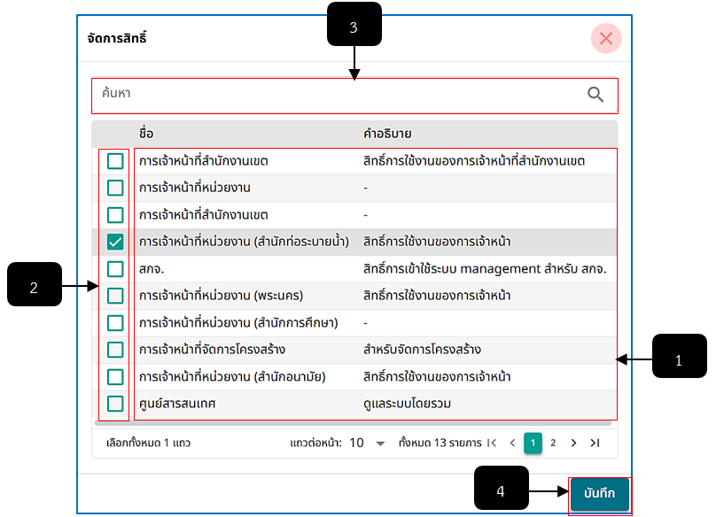
รูปภาพที่ 2 – 37 จัดการสิทธิ์
หมายเลข 1 ช่องสำหรับแสดงรายการบทบาทและสิทธิ์ที่สามารถคลิกเลือกกำหนดสิทธิ์ได้
หมายเลข 2 ช่อง Check Box สำหรับคลิกเพื่อเลือกกำหนดสิทธิ์
หมายเลข 3 ช่องสำหรับคลิกเพื่อกรอกข้อมูลค้นหารายการบทบาทและสิทธิ์เพื่อที่จะทำการกำหนดสิทธิ์
หมายเลข 4 ปุ่มสำหรับคลิกเพื่อบันทึกข้อมูลการกำหนดสิทธิ์
- การลบสิทธิ์ที่กำหนด ให้ทำการใช้เมาส์คลิก ในรายการตำแหน่ง ในหน้า “ปัจจุบัน” ระบบทำการแสดงเมนูย่อย ให้ทำการคลิก 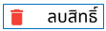 ระบบจะแสดงหน้าให้ทำการคลิกยืนยัน หลังจากคลิกยืนยันเสร็จสิ้น ระบบทำการลบสิทธิ์ออกทันที
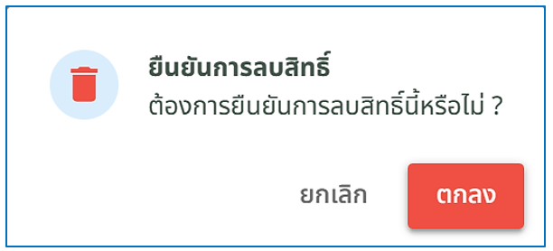
รูปภาพที่ 2 – 38 ยืนยันการลบสิทธิ์
- ในกรณีที่จะทำการกำหนดสิทธิ์ในหน้า “แบบร่าง” สามารถอิงการใช้งานตามหน้า “ปัจจุบัน” ได้เลย แต่การกำหนดสิทธิ์การใช้งานในหน้าแบบร่าง จะแตกต่างจากหน้าปัจจุบันคือ จะต้องทำหรือรอให้ระบบโครงสร้างอัตรากำลังทำการเผยแพร่ก่อน ระบบสิทธิ์ถึงจะอัปเดตตามที่ได้กำหนดในแบบร่าง
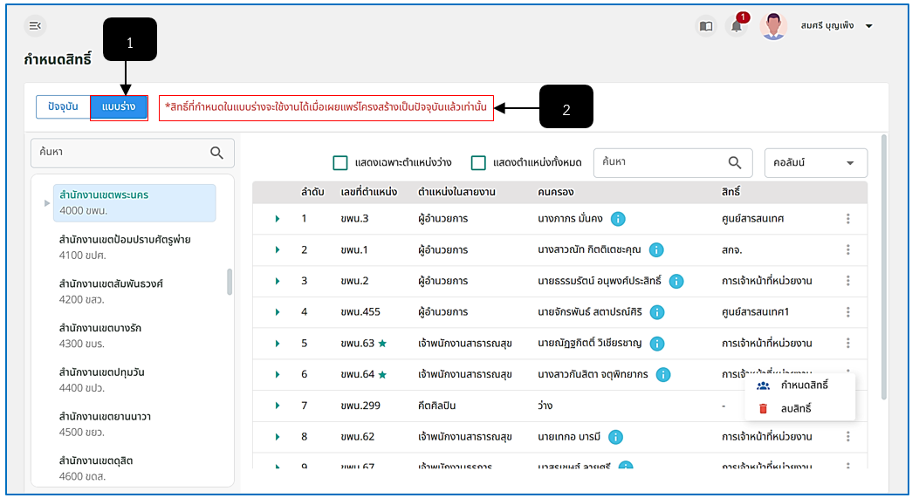
รูปภาพที่ 2 – 39 กำหนดสิทธิ์ (แบบร่าง)
หมายเลข 1 เมนู “แบบร่าง”
หมายเลข 2 ช่องสำหรับแสดงข้อความแจ้งเตือนหากทำการกำหนดสิทธิ์ในหน้าแบบร่าง (สิทธิ์ที่กำหนดในแบบร่างจะใช้งานได้เมื่อเผยแพร่โครงสร้างเป็นปัจจุบันแล้วเท่านั้น)

กำหนดหน้าที่จัดการโครงสร้าง (แบบร่าง)
- เมื่อคลิกเลือกเมนูย่อย “กำหนดหน้าที่จัดการโครงสร้าง (แบบร่าง)” ระบบแสดงหน้ากำหนด หน้าที่จัดการโครงสร้าง (แบบร่าง) โดยสามารถกำหนดหน้าที่จัดการข้อมูลโครงสร้าง (แบบร่าง) เป็นรายบุคคล และดูข้อมูลทะเบียนประวัติโดยย่อของรายชื่อคนที่มีสิทธิ์จัดการโครงสร้างได้
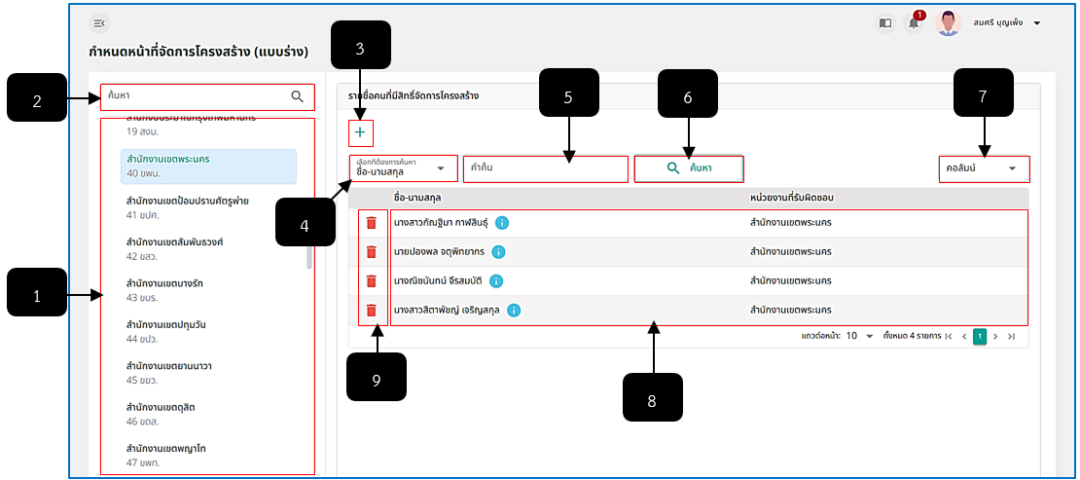
รูปภาพที่ 2 – 40 กำหนดสิทธิ์ (แบบร่าง)
หมายเลข 1 ช่องสำหรับแสดงและคลิกเลือกหน่วยงานสำนัก เพื่อแสดงรายชื่อคนที่มีสิทธิ์จัดการโครงสร้าง (แบบร่าง)
หมายเลข 2 ช่องสำหรับคลิกเพื่อกรอกข้อมูลค้นหารายการหน่วยงานสำนัก
หมายเลข 3 ไอคอนสำหรับคลิกเพื่อเพิ่มรายชื่อคนที่มีสิทธิ์จัดการโครงสร้าง
หมายเลข 4 ช่องสำหรับคลิกเพื่อเลือกคำที่ต้องการค้นหา
หมายเลข 5 ช่องสำหรับคลิกเพื่อกรอกข้อมูลคำค้นที่ต้องการค้นหา
หมายเลข 6 ปุ่มสำหรับคลิกเพื่อยืนยันการค้นหาข้อมูลที่ได้ทำการกรอก
หมายเลข 7 ช่องสำหรับคลิกเพื่อเลือกรายชื่อคอลัมน์แสดงข้อมูลรายชื่อคนที่มีสิทธิ์จัดการโครงสร้าง (แบบร่าง)
หมายเลข 8 ช่องสำหรับแสดงรายการชื่อคนที่มีสิทธิ์จัดการโครงสร้าง (แบบร่าง)
หมายเลข 9 ไอคอนสำหรับคลิกเพื่อลบรายชื่อคนที่มีสิทธิ์จัดการโครงสร้าง (แบบร่าง)
- การเพิ่มรายชื่อคนที่มีสิทธิ์จัดการโครงสร้าง (แบบร่าง) ให้ทำการคลิก “เพิ่มข้อมูล” ระบบทำการแสดงหน้า “รายชื่อ” จากนั้นทำการคลิก เลือกรายชื่อที่ต้องการเพิ่ม หากทำการคลิกเลือกรายชื่อเสร็จสิ้น ให้ทำการคลิก 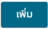 และยืนยันการเพิ่มรายชื่อ หลังจากที่ได้คลิกยืนยันการเพิ่มรายชื่อเสร็จสิ้น ระบบจะทำการแสดงรายการชื่อคนที่มีสิทธิ์จัดการโครงสร้าง (แบบร่าง) ที่ทำการเพิ่มทันที
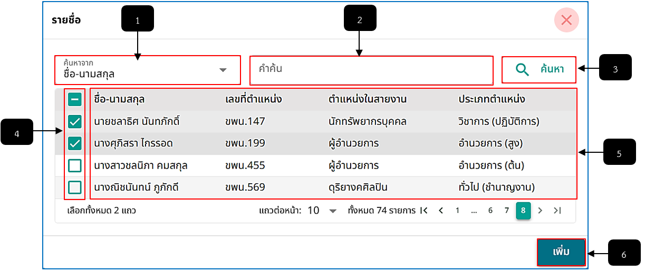
รูปภาพที่ 2 – 41 เพิ่มรายชื่อคนที่มีสิทธิ์จัดการโครงสร้าง (แบบร่าง)
หมายเลข 1 ช่องสำหรับคลิกเลือกและกรอกคำค้นหาเพื่อค้นหารายชื่อที่ต้องการกำหนดสิทธิ์จัดการโครงสร้าง
หมายเลข 2 ช่องสำหรับคลิกเพื่อกรอกข้อมูลเพื่อค้นหารายชื่อที่ต้องการเพิ่ม
หมายเลข 3 ปุ่มสำหรับคลิกเพื่อค้นหารายชื่อที่ต้องการกำหนดสิทธิ์จัดการโครงสร้าง
หมายเลข 4 ช่อง Check Box สำหรับคลิกเลือกรายชื่อ
หมายเลข 5 รายการรายชื่อที่สามารถคลิกเลือกเพื่อกำหนดสิทธิ์จัดการโครงสร้าง
หมายเลข 6 ปุ่มสำหรับคลิกเพื่อเพิ่มรายชื่อเพื่อกำหนดสิทธิ์จัดการโครงสร้าง
- การแสดงข้อมูลทะเบียนประวัติโดยย่อของคนที่มีสิทธิ์จัดการโครงสร้าง (แบบร่าง) ให้ทำการใช้เมาส์คลิก “ดูข้อมูล” ในหน้า “รายการชื่อคนที่มีสิทธิ์จัดการโครงสร้าง” ระบบจะทำการแสดงหน้า “ทะเบียนประวัติ (แบบย่อย)” ทันทีที่คลิกในแถบมุมด้านขวาของจอ
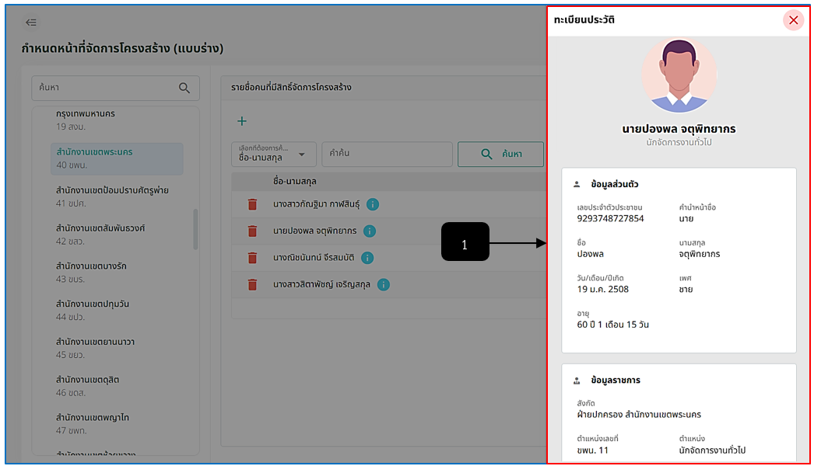
รูปภาพที่ 2 – 42 ทะเบียนประวัติ (แบบย่อ) คนที่มีสิทธิ์จัดการโครงสร้าง (แบบร่าง)
หมายเลข 1 ช่องสำหรับแสดงข้อมูลทะเบียนประวัติ (แบบย่อ) ของคนที่มีรายชื่อจัดการโครงสร้าง (แบบร่าง) ที่ได้ทำการคลิกดู

มอบหมายหน้าที่ความรับผิดชอบตามโครงสร้างปัจจุบัน
- เมื่อทำการคลิกเมนู “มอบหมายหน้าที่ความรับผิดชอบตามโครงสร้างปัจจุบัน” ระบบจะทำ การแสดงหน้า “มอบหมายหน้าที่ความรับผิดชอบตามโครงสร้างปัจจุบัน” โดยผู้ใช้งานสามารถกำหนดหน้าที่ความรับผิดชอบ, ลบหน้าที่ความรับผิดชอบทั้งหมด และแสดงข้อมูลทะเบียนประวัติได้
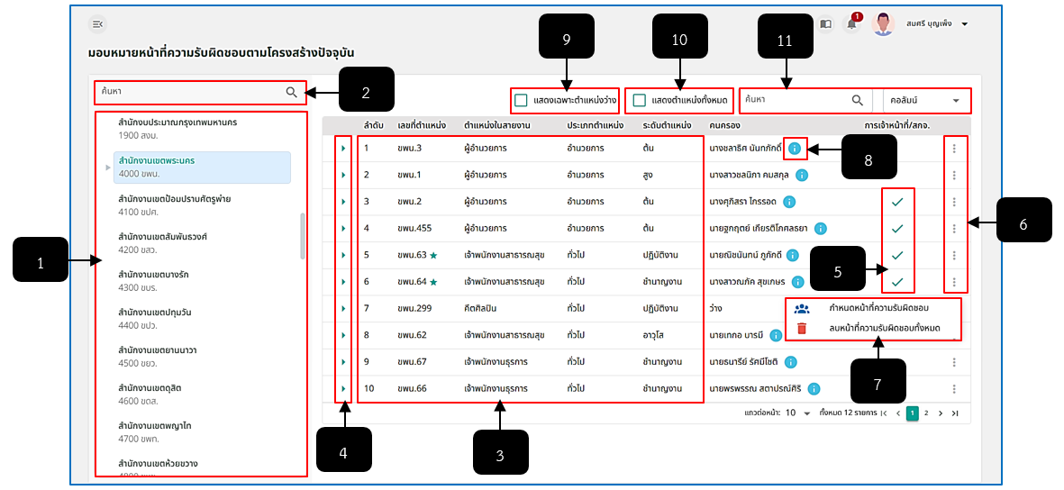
รูปภาพที่ 2 – 43 รายชื่อมอบหมายหน้าที่ความรับผิดชอบ
หมายเลข 1 ช่องสำหรับแสดงและคลิกเลือกหน่วยงานที่ต้องการแสดงรายชื่อ
หมายเลข 2 ช่องสำหรับคลิกเพื่อกรอกชื่อหน่วยงานเพื่อค้นหา
หมายเลข 3 ช่องสำหรับแสดงรายชื่อภายในหน่วยงานที่ทำการคลิกเลือก
หมายเลข 4 ไอคอนสำหรับคลิกเพื่อแสดงข้อมูลตำแหน่งในสายงาน
หมายเลข 5 ไอคอนสำหรับแสดงเป็นเครื่องหมายเพื่อให้ทราบว่าได้ทำการกำหนดหน้าที่ความรับผิดชอบให้เสร็จสิ้นแล้ว
หมายเลข 6 ไอคอนสำหรับคลิกเพื่อแสดงเมนูกำหนดหน้าที่ความรับผิดชอบ และลบการกำหนดหน้าที่ความรับผิดชอบทั้งหมด
หมายเลข 7 ช่องสำหรับแสดงเมนูย่อยกำหนดหน้าที่ความรับผิดชอบ และลบหน้าที่ความรับผิดชอบทั้งหมด
หมายเลข 8 ไอคอนสำหรับคลิกเพื่อแสดงข้อมูลทะเบียนประวัติของรายชื่อที่สามารถมอบหมายหน้าที่ความรับผิดชอบตามโครงสร้างปัจจุบัน
หมายเลข 9 ช่อง Check Box สำหรับคลิกเพื่อแสดงรายการเฉพาะตำแหน่งที่ว่างเท่านั้น
หมายเลข 10 ช่อง Check Box สำหรับคลิกเพื่อแสดงรายการตำแหน่งทั้งหมดของหน่วยงานที่ได้ทำการคลิกเลือก
หมายเลข 11 ช่องสำหรับคลิกเพื่อกรอกข้อมูลค้นหารายชื่อหรือตำแหน่งภายในหน่วยงานที่ได้ทำการคลิกเลือก
- การกำหนดรายชื่อเป็นรายบุคคลเพื่อดูแลระบบตามที่ได้ถูกกำหนด ให้ทำการคลิกเลือกหน่วยงานที่ ต้องการเพื่อค้นหารายชื่อเพื่อมอบหมายหน้าที่ ระบบจะแสดงรายชื่อภายในหน่วยงานที่ทำการคลิกเลือก ให้ทำการใช้เมาส์คลิก ในรายการชื่อที่ต้องการทำการมอบหมายหน้าที่ ระบบจะทำการแสดงเมนูย่อย ให้ทำการคลิก ระบบแสดงหน้า “กำหนดหน้าที่ความรับผิดชอบ” ให้ทำการคลิก ระบบที่ต้องการมอบหมายให้ดูแล หากทำการคลิกเลือกเสร็จสิ้น ให้ทำการคลิก และยืนยันการบันทึกข้อมูล หลังจากยืนยันการบันทึกเสร็จสิ้น ในคอลัมน์ “การเจ้าหน้าที่/สกจ.” ระบบจะแสดงเครื่องหมาย เพื่อให้ทราบว่าได้ทำการกำหนดมอบหมายหน้าที่ความรับผิดชอบให้กับรายชื่อที่เลือกเสร็จสิ้นแล้ว
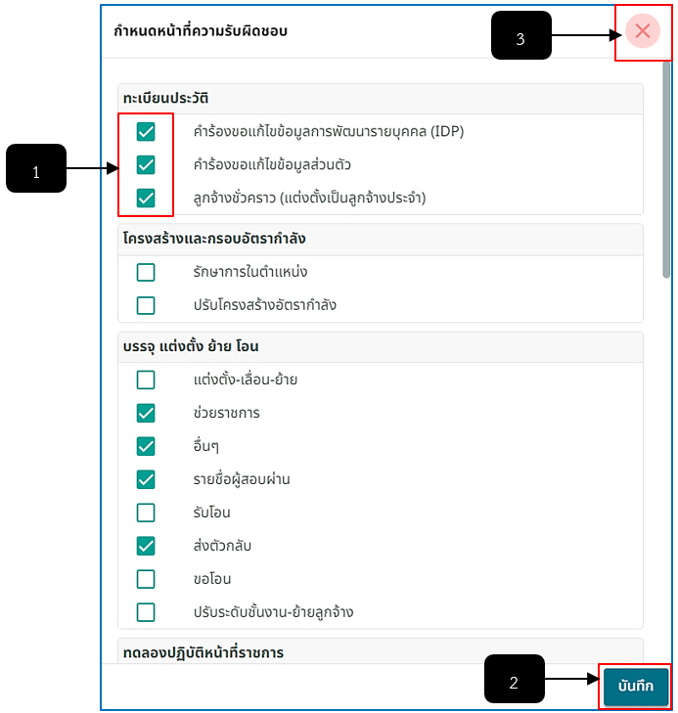
รูปภาพที่ 2 – 44 กำหนดหน้าที่ความรับผิดชอบ
หมายเลข 1 ช่อง Check Box สำหรับคลิกเลือกเพื่อกำหนดระบบที่ต้องรับผิดชอบ โดยสามารถคลิกเลือกไม่มากกว่า 1 ช่อง หรือ หลายระบบ
หมายเลข 2 ปุ่มสำหรับคลิกเพื่อบันทึกข้อมูลการกำหนดหน้าที่รับผิดชอบ
หมายเลข 3 ไอคอนสำหรับคลิกเพื่อปิดหน้าต่างหรือยกเลิกการกำหนดหน้าที่รับผิดชอบ
- การลบหน้าที่ความรับผิดชอบ ให้ทำการ ในรายการชื่อที่ต้องการทำการมอบหมายหน้าที่ ระบบจะทำการแสดงเมนูย่อย ให้ทำการคลิก ระบบจะทำการแสดงหน้าให้ทำการคลิกยืนยันการลบข้อมูล จากนั้นทำการคลิก ระบบจะทำการลบข้อมูลระบบที่รับผิดชอบทั้งหมดออกทันที
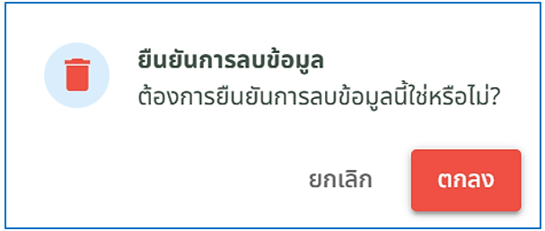
รูปภาพที่ 2 – 45 ยืนยันการลบหน้าที่ความรับผิดชอบทั้งหม

ทะเบียนประวัติ ตำแหน่ง/เงินเดือน
- เมื่อทำการคลิกเมนู “ทะเบียนประวัติ ตำแหน่ง/เงินเดือน” ระบบจะทำการแสดงหน้า “สิทธิ์ แก้ไขข้อมูลทะเบียนประวัติ ตำแหน่ง/เงินเดือน” โดยผู้ดูแลระบบสามารถกำหนดสิทธิ์ หรือหน้าที่ความรับผิดชอบการแก้ไขข้อมูลทะเบียนประวัติ ตำแหน่ง/เงินเดือนได้
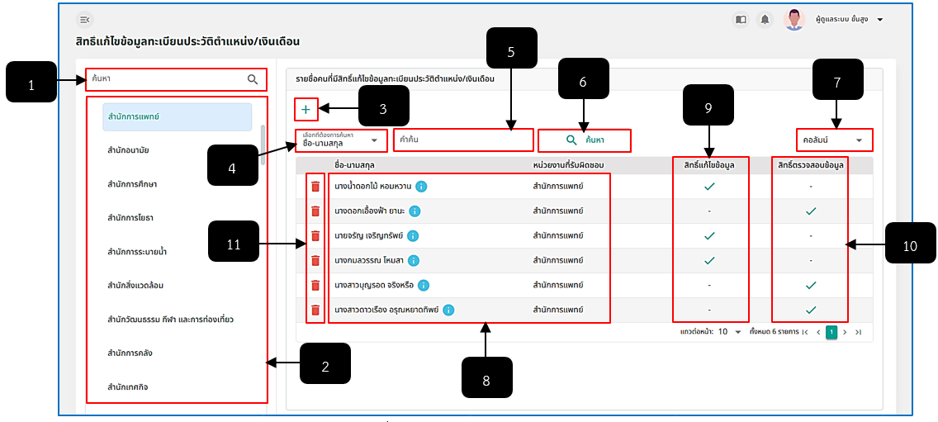
รูปภาพที่ 2 – 46 สิทธิ์แก้ไขข้อมูลทะเบียนประวัติ ตำแหน่ง/เงินเดือน
หมายเลข 1 ช่องสำหรับคลิกเพื่อกรอกข้อมูลค้นหาหน่วยงาน/สำนัก
หมายเลข 2 ช่องสำหรับแสดง และคลิกเลือกรายการชื่อหน่วยงานที่ต้องการ
หมายเลข 3 ไอคอนสำหรับคลิกเพื่อเพิ่มรายชื่อผู้มีสิทธิ์แก้ไขข้อมูลทะเบียนประวัติตำแหน่ง/เงินเดือน
หมายเลข 4 ช่องสำหรับคลิกเลือกประเภทข้อมูลที่ต้องการค้นหา
หมายเลข 5 ช่องสำหรับคลิกเพื่อกรอกข้อมูลที่ต้องการค้นหา
หมายเลข 6 ปุ่มสำหรับคลิกเพื่อยืนยันการค้นหาข้อมูลที่กรอก
หมายเลข 7 ปุ่มสำหรับคลิกเพื่อเลือกคอลัมน์แสดงข้อมูลรายชื่อผู้มีสิทธิ์แก้ไขข้อมูลทะเบียนประวัติ เงินเดือน/ตำแหน่ง
หมายเลข 8 ช่องสำหรับแสดงรายชื่อผู้มีสิทธิ์แก้ไขข้อมูลทะเบียนประวัติ ตำแหน่ง/เงินเดือน
หมายเลข 9 ช่องสำหรับแสดงไอคอนสิทธิ์แก้ไขข้อมูล
หมายเลข 10 ช่องสำหรับแสดงไอคอนสิทธิ์ตรวจสอบข้อมูล
หมายเลข 11 ไอคอนสำหรับคลิกเพื่อลบรายชื่อผู้มีสิทธิ์แก้ไขข้อมูลทะเบียนประวัติ ตำแหน่ง/เงินเดือน
- การเพิ่มรายชื่อคนที่มีสิทธิ์แก้ไขข้อมูลทะเบียนประวัติ ตำแหน่ง/เงินเดือน ให้ทำการคลิก “เพิ่มข้อมูล” ระบบทำการแสดงหน้า “รายชื่อ” จากนั้นทำการคลิก เลือกรายชื่อที่ต้องการเพิ่ม หากทำการคลิกเลือกรายชื่อเสร็จสิ้น ให้ทำการคลิก และยืนยันการเพิ่มรายชื่อ หลังจากที่ได้คลิกยืนยันการเพิ่มรายชื่อเสร็จสิ้น ระบบจะทำการแสดงรายการชื่อคนที่มีสิทธิ์แก้ไขข้อมูลทะเบียนประวัติ ตำแหน่ง/เงินเดือน ที่ทำการเพิ่มทันที
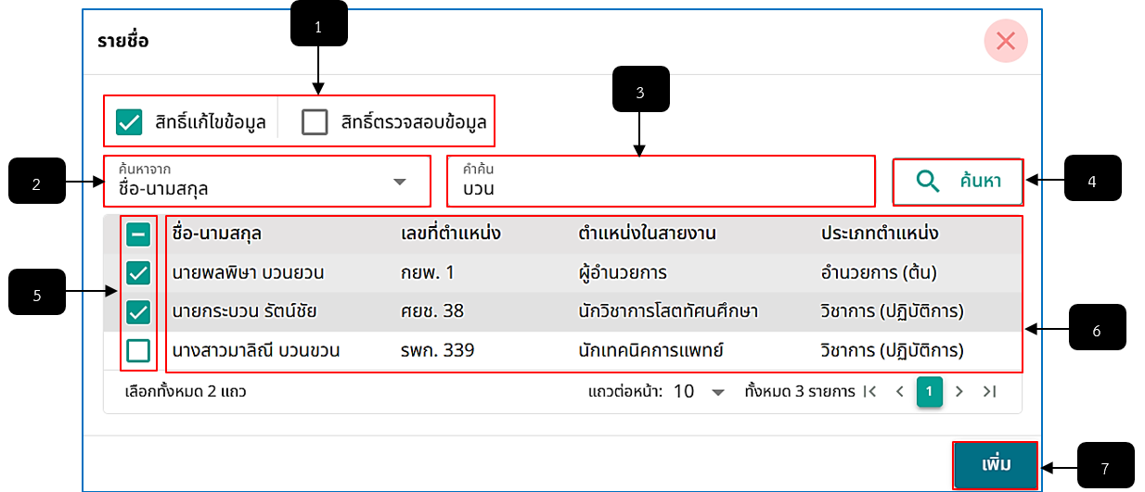
รูปภาพที่ 2 – 47 เพิ่มรายชื่อคนที่มีสิทธิ์แก้ไขข้อมูลทะเบียนประวัติ ตำแหน่ง/เงินเดือน
หมายเลข 1 ช่อง Check Box สำหรับคลิกเลือกกำหนดสิทธิ์ให้กับรายชื่อที่ทำการคลิกเลือก (ผู้ดูแลระบบสามารถคลิกเลือกสิทธิ์ได้เพียง 1 สิทธิ์เท่านั้น)
หมายเลข 2 ช่องสำหรับคลิกเลือกและกรอกคำค้นหาเพื่อค้นหารายชื่อที่ต้องการกำหนดสิทธิ์แก้ไขข้อมูลทะเบียนประวัติตำแหน่ง/เงินเดือน
หมายเลข 3 ช่องสำหรับคลิกเพื่อกรอกข้อมูลเพื่อค้นหารายชื่อที่ต้องการเพิ่ม
หมายเลข 4 ปุ่มสำหรับคลิกเพื่อค้นหารายชื่อที่ต้องการกำหนดสิทธิ์แก้ไขข้อมูลทะเบียนประวัติ ตำแหน่ง/เงินเดือน
หมายเลข 5 ช่อง Check Box สำหรับคลิกเลือกรายชื่อ
หมายเลข 6 รายการรายชื่อที่สามารถคลิกเลือกเพื่อกำหนดสิทธิ์แก้ไขข้อมูลทะเบียนประวัติ ตำแหน่ง/เงินเดือน
หมายเลข 7 ปุ่มสำหรับคลิกเพื่อเพิ่มรายชื่อเพื่อกำหนดสิทธิ์แก้ไขข้อมูลทะเบียนประวัติ ตำแหน่ง/เงินเดือน
- การแสดงข้อมูลทะเบียนประวัติโดยย่อของคนที่มีสิทธิ์แก้ไขข้อมูลทะเบียนประวัติ ตำแหน่ง/เงินดือน ให้ทำการใช้เมาส์คลิก “ดูข้อมูล” ในหน้า “รายการชื่อคนที่มีสิทธิ์แก้ไขข้อมูลทะเบียนประวัติ ตำแหน่ง/เงินเดือน” ระบบจะทำการแสดงหน้า “ทะเบียนประวัติ (แบบย่อย)” ทันทีที่คลิก ในแถบมุมด้านขวาของจอ
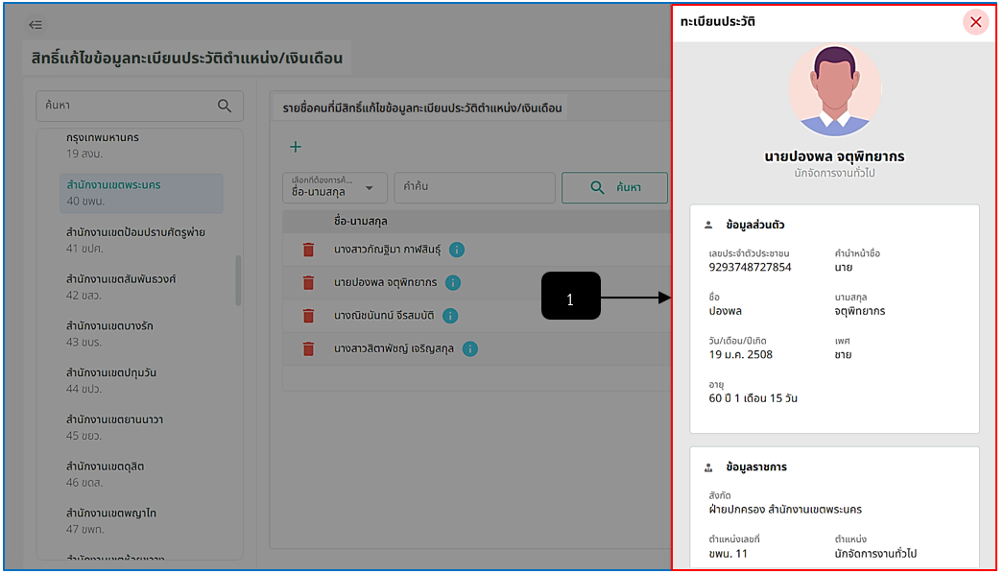
รูปภาพที่ 2 – 48 ทะเบียนประวัติ (แบบย่อ) คนที่มีสิทธิ์แก้ไขข้อมูลทะเบียนประวัติ ตำแหน่ง/เงินเดือน
หมายเลข 1 ช่องสำหรับแสดงข้อมูลทะเบียนประวัติ (แบบย่อ) ของคนที่มีรายชื่อแก้ไขข้อมูลทะเบียนประวัติ ตำแหน่ง/เงินเดือน ที่ได้ทำการคลิกดู

ประวัติกิจกรรม (LOGS)
- เมื่อทำการคลิกเมนู “ประวัติกิจกรรม (Logs)” ระบบจะทำการแสดงหน้า “ประวัติกิจกรรม (Logs)”
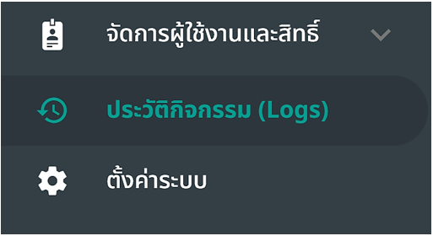
รูปภาพที่ 2 – 49 เมนู “ประวัติกิจกรรม (Logs)”
- เมื่อทำการคลิกเลือกเมนู “ประวัติกิจกรรม (Logs)” ระบบแสดงหน้า “ประวัติกิจกรรม (Logs)” โดยผู้ใช้งานสามารถแสดงประวัติกิจกรรมของระบบต่าง ๆ ที่มีทั้งหมด และสามารถแสดงประวัติกิจกรรมแยกตามหน่วยงานสำนักได้ รวมถึงการดาวน์โหลดประวัติกิจกรรมในรูปแบบไฟล์เอกสาร (.xlsx)
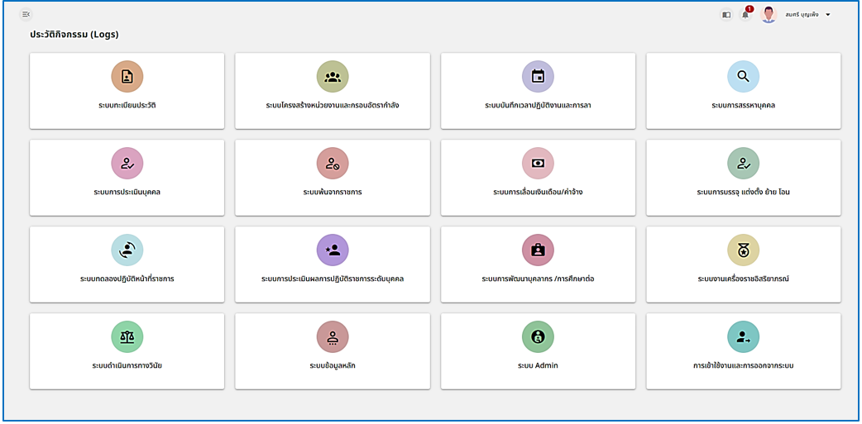
รูปภาพที่ 2 – 50 หน้าประวัติกิจกรรม
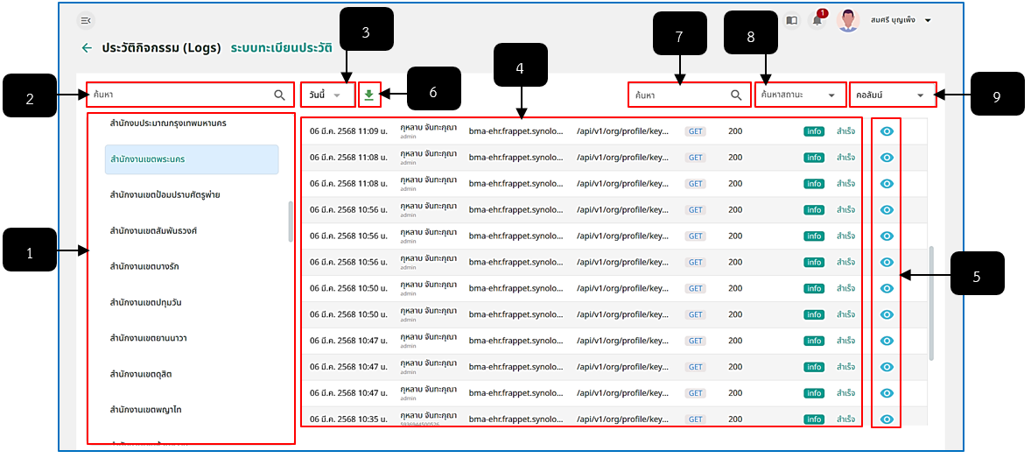
รูปภาพที่ 2 – 51 หน้าประวัติกิจกรรมของระบบที่เลือกดู
หมายเลข 1 ช่องสำหรับแสดงและคลิกเลือกหน่วยงานสำนักเพื่อแสดงข้อมูลประวัติกิจกรรมตามระบบที่คลิกเลือก
หมายเลข 2 ช่องสำหรับคลิกเพื่อกรอกข้อมูลเพื่อค้นหาหน่วยงานสำนัก
หมายเลข 3 ปุ่มสำหรับคลิกเพื่อเลือกแสดงข้อมูลรายการประวัติกิจกรรมเป็นวันนี้, เมื่อวาน, ย้อนหลัง 24 ชั่วโมง, ย้อนหลัง 7 วัน, ย้อนหลัง 30 วัน และกำหนดเอง
หมายเลข 4 ช่องสำหรับแสดงรายการประวัติกิจกรรม
หมายเลข 5 ไอคอนสำหรับคลิกเพื่อแสดงรายละเอียดประวัติกิจกรรม
หมายเลข 6 ไอคอนสำหรับคลิกเพื่อดาวน์โหลดประวัติกิจกรรมออกมาในรูปแบบไฟล์ .csv
หมายเลข 7 ช่องสำหรับคลิกเพื่อกรอกข้อมูลค้นหารายการประวัติกิจกรรม
หมายเลข 8 ช่องสำหรับคลิกเพื่อเลือกค้นหาข้อมูลรายการประวัติกิจกรรม info, warning และ error
หมายเลข 9 ช่องสำหรับคลิกเพื่อแสดงข้อมูลรายการตามคอลัมน์ที่ได้ทำการคลิกเลือก
- การแสดงข้อมูลประวัติกิจกรรม ให้ทำการใช้เมาส์คลิก ในรายการประวัติกิจกรรม ระบบจะทำการแสดงหน้า “รายละเอียดข้อมูล” ผู้ใช้งานสามารถคลิก  เพื่อดาวน์โหลดข้อมูลในส่วนที่เป็นโค้ดออกมาในรูปแบบไฟล์ .txt
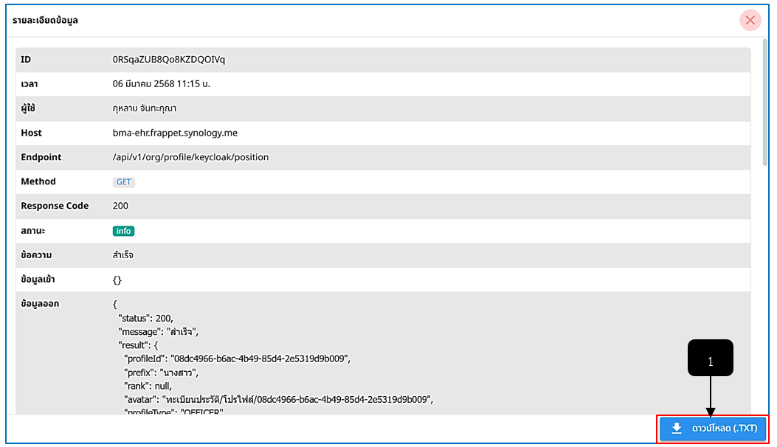
รูปภาพที่ 2 – 52 รายละเอียดข้อมูล
หมายเลข 1 ปุ่มสำหรับคลิกเพื่อดาวน์โหลดข้อมูลโค้ดในรูปแบบไฟล์ .txt
- การดาวน์โหลดรายงานประวัติกิจกรรม ออกมาในรูปแบบไฟล์ .csv ให้ทำการใช้เมาส์คลิก “ดาวน์โหลด (.csv)” หลังจากคลิกเสร็จสิ้น ระบบจะทำการดาวน์โหลดไฟล์รายงานประวัติกิจกรรมให้ทันที โดยไฟล์ที่ดาวน์โหลดออกมา จะถูกจัดเก็บไว้ที่โฟล์เดอร์ Download ของเครื่องผู้ใช้งาน
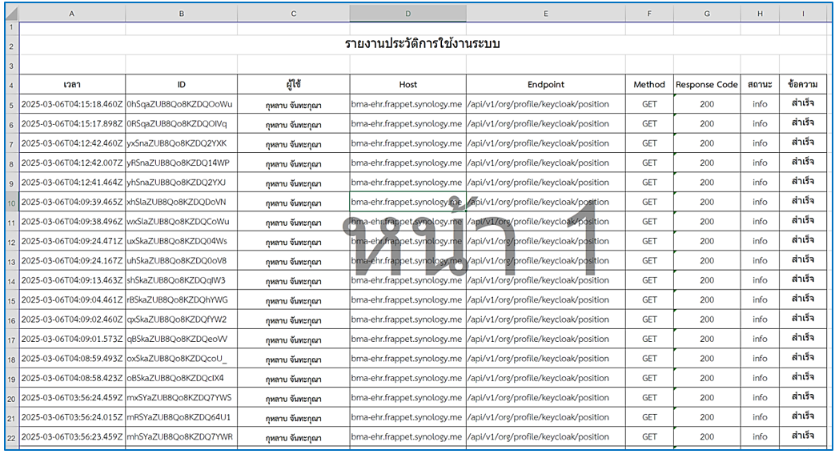
รูปภาพที่ 2 – 53 ตัวอย่างรายงานประวัติการใช้งานระบบ

ตั้งค่าระบบ
- เมื่อทำการคลิกเลือกเมนู “ตั้งค่าระบบ” ระบบแสดงหน้า “ตั้งค่าระบบ” และแสดงเมนูย่อย “BACKUP & RESTORE” สำหรับสร้างข้อมูลสำรอง และ “SCHEDULE” สำหรับคืนค่า
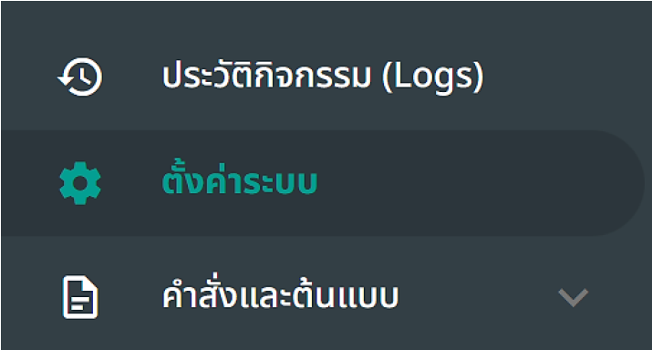
รูปภาพที่ 2 – 54 เมนู “ตั้งค่าระบบ”

BACKUP & RESTORE
- เมื่อคลิกแถบเมนู “BACKUP & RESTORE” ระบบแสดงหน้า “ข้อมูลสำรอง” การสร้างหรือเพิ่มรายการข้อมูลสำรอง ให้ทำการใช้เมาส์คลิก  และยืนยันการสร้างข้อมูลสำรอง เมื่อทำการคลิกยืนยันการสร้างข้อมูลสำรองเสร็จสิ้น ระบบจะทำการสร้างรายการสำรองข้อมูลทันที และแสดงสถานะ “สำเร็จ”
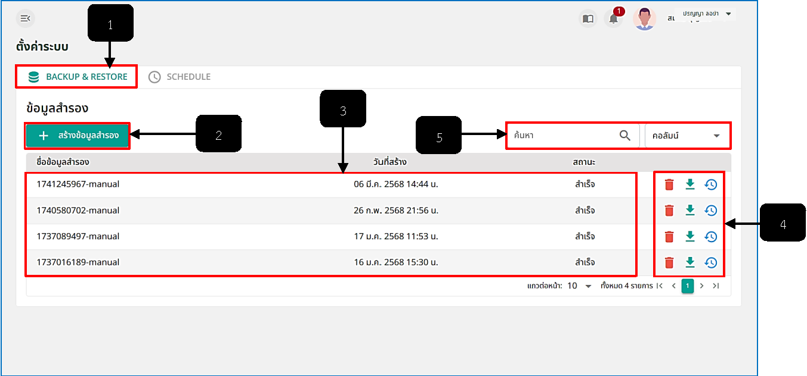
รูปภาพที่ 2 – 55 หน้าตั้งค่าระบบ
หมายเลข 1 แถบเมนู “BACKUP & RESTORE”
หมายเลข 2 ปุ่มสำหรับคลิกเพื่อสร้างรายการข้อมูลสำรอง
หมายเลข 3 ช่องสำหรับแสดงรายการข้อมูลสำรอง
หมายเลข 4 ไอคอนสำหรับคลิกเพื่อลบ, ดาวน์โหลดข้อมูลสำรองและไอคอนสำหรับคลิกเพื่อคืนค่าข้อมูลสำรอง
หมายเลข 5 ช่องสำหรับคลิกเพื่อกรอกข้อมูลค้นหารายการข้อมูลสำรอง
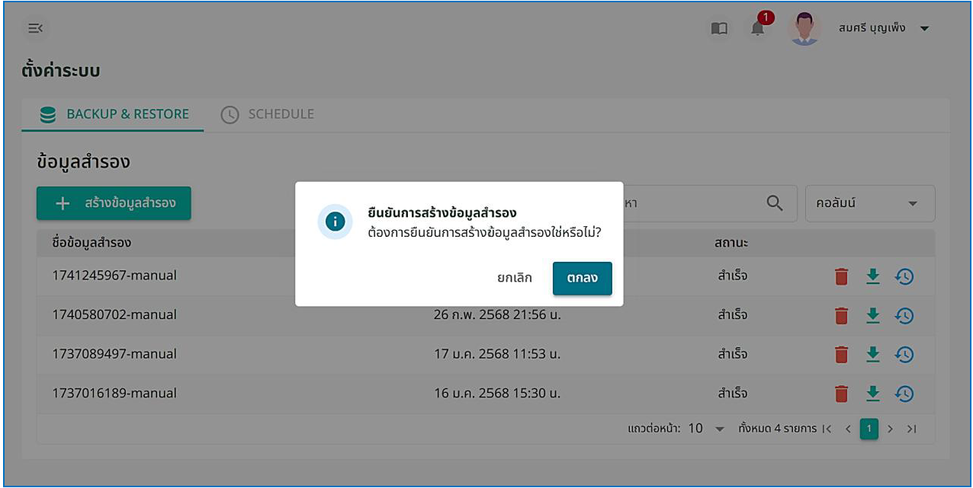
รูปภาพที่ 2 – 56 ยืนยันการเพิ่มรายการข้อมูลสำรอง
- การลบรายการข้อมูลสำรอง ให้ทำการใช้เมาส์คลิก “ลบข้อมูลสำรอง” ในรายการ “ข้อมูลสำรอง” หลังจากคลิก 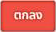 ระบบจะให้ทำการคลิก เพื่อยืนยันการลบรายการข้อมูลสำรอง และหากคลิกยืนยันการลบรายการข้อมูลสำรองเสร็จสิ้น ระบบจะทำการลบรายการข้อมูลสำรองที่คลิกเลือกออกทันที
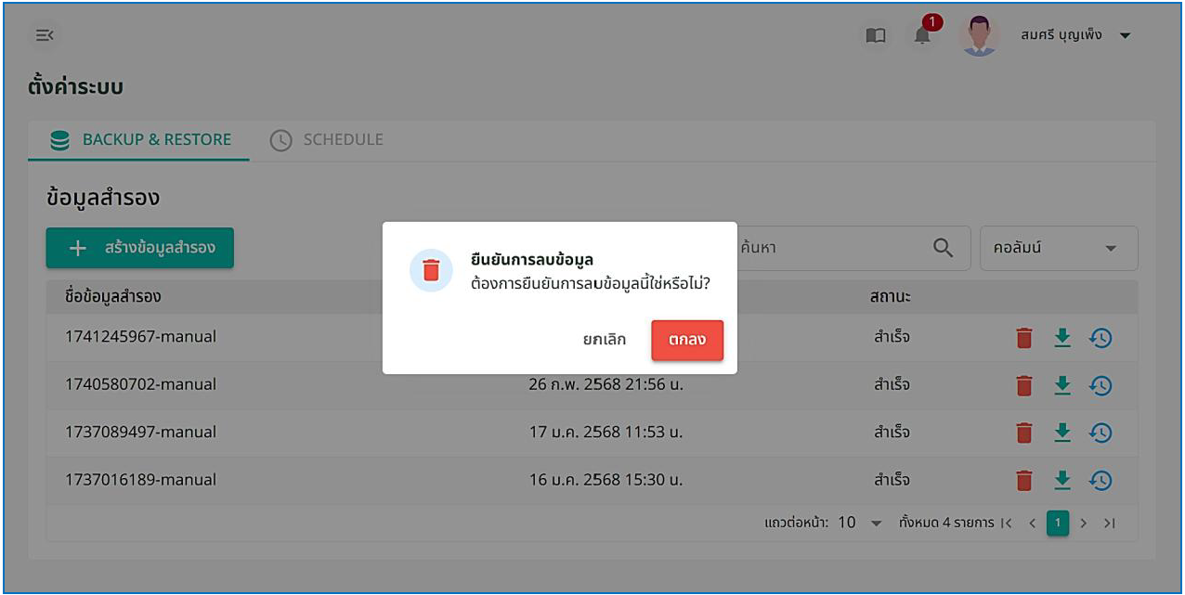
รูปภาพที่ 2 – 57 ยืนยันการลบรายการข้อมูลสำรอง
- การดาวน์โหลดรายงานข้อมูลสำรอง ให้ทำการใช้เมาส์คลิก “ดาวน์โหลดข้อมูลสำรอง” ในรายการ “ข้อมูลสำรอง” หลังจากคลิก ระบบจะทำการดาวน์โหลดข้อมูลสำรองทันที โดยไฟล์ที่ดาวน์โหลดออกมา จะถูกจัดเก็บไว้ที่โฟล์เดอร์ Download ของเครื่องผู้ใช้งาน
- การคืนค่าข้อมูลสำรอง ให้ทำการใช้เมาส์คลิก “คืนค่า” ในรายการ “ข้อมูลสำรอง” หลังจากคลิก ระบบจะให้ทำการคลิก 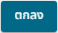 เพื่อยืนยันการคืนค่ารายการข้อมูลสำรอง และหากคลิกยืนยันการคืนค่ารายการข้อมูลสำรองเสร็จสิ้น ระบบจะทำการคืนค่าข้อมูลสำรองทันที

SCHEDULE
- เมื่อทำการคลิกแถบเมนู “SCHEDULE” ระบบแสดงหน้า “คืนค่า” โดยผู้ใช้งานสามารถตั้ง เวลาการสำรองข้อมูลเป็นแบบรายวัน, รายสัปดาห์ และรายเดือนได้ และสามารถแก้ไขสถานะการใช้งานการสำรองข้อมูล, แก้ไขข้อมูลของรายการสำรองข้อมูล และลบรายการสำรองข้อมูลได้
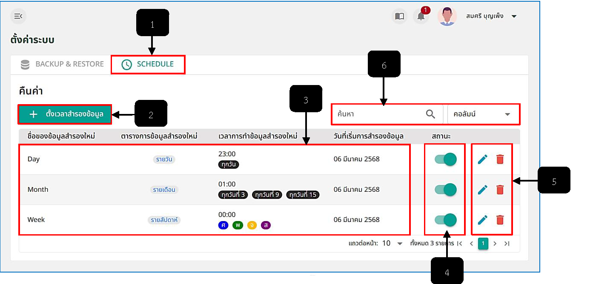
รูปภาพที่ 2 – 58 คืนค่า
หมายเลข 1 แถบเมนู “SCHEDULE”
หมายเลข 2 ปุ่มสำหรับคลิกเพื่อตั้งหรือเพิ่มรายการสำรองข้อมูล
หมายเลข 3 ช่องสำหรับแสดงรายการข้อมูลสำรองใหม่
หมายเลข 4 ปุ่มสำหรับคลิกเพื่อเปิด – ปิดสถานะการใช้งานการสำรองข้อมูล
หมายเลข 5 ไอคอนสำหรับคลิกเพื่อแก้ไขข้อมูลรายละเอียดการสำรองข้อมูล และไอคอนสำหรับคลิกเพื่อลบรายการสำรองข้อมูล
หมายเลข 6 ช่องสำหรับคลิกเพื่อกรอกข้อมูลค้นหารายการสำรองข้อมูล
- เมื่อคลิกแถบเมนู “SCHEDULE” ระบบแสดงหน้า “คืนค่า” การสร้างหรือเพิ่มรายการข้อมูลสำรอง ให้ทำการใช้เมาส์คลิก  ระบบจะทำการแสดงหน้า “สร้างข้อมูลสำรองใหม่ ตั้งตารางเวลา” โดยผู้ใช้งานสามารถเลือกการเพิ่มรายการสำรองข้อมูลแบบทุกวัน, ทุกสัปดาห์ และทุกเดือน
- กรณีทำการเพิ่มรายการสำรองข้อมูลทุกวัน ให้ทำการคลิกเลือกแถบเมนู “ทุกวัน” ในหน้า“สร้างข้อมูลสำรองใหม่ ตั้งตารางเวลา” ให้ทำการกรอกข้อมูลให้ครบตามที่ระบบแนะนำหลังจากกรอกข้อมูลครบเสร็จสิ้น ให้ทำการคลิก และยืนยันการบันทึกข้อมูล หลังจากบันทึกข้อมูลเสร็จสิ้นระบบจะทำการแสดงรายการการสำรองข้อมูลแบบรายวันทันที
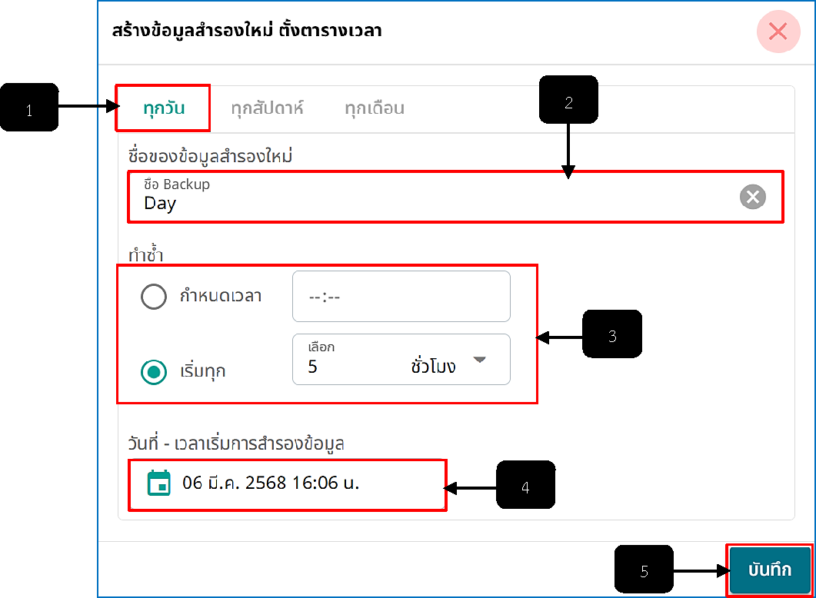
รูปภาพที่ 2 – 59 สำรองข้อมูลทุกวัน
หมายเลข 1 แถบการคลิกเลือกการสร้างรายการการสำรองข้อมูล “ทุกวัน”
หมายเลข 2 ช่องสำหรับคลิกเพื่อกรอกชื่อของข้อมูลสำรองใหม่
หมายเลข 3 ช่องสำหรับคลิกเพื่อเลือกการทำซ้ำการสำรองข้อมูล โดยสามารถคลิกเลือกรายการใด รายการหนึ่งเท่านั้น
หมายเลข 4 ช่องสำหรับคลิกเพื่อเลือกวันที่และเลือกเวลาเริ่มการสำรองข้อมูล
หมายเลข 5 ปุ่มสำหรับคลิกเพื่อบันทึกข้อมูลการเพิ่มรายการการสำรองข้อมูล
- กรณีทำการเพิ่มรายการสำรองข้อมูลทุกสัปดาห์ ให้ทำการคลิกเลือกแถบเมนู “ทุกสัปดาห์” ในหน้า “สร้างข้อมูลสำรองใหม่ ตั้งตารางเวลา” ให้ทำการกรอกข้อมูลให้ครบตามที่ระบบแนะนำหลังจากกรอกข้อมูลครบเสร็จสิ้น ให้ทำการคลิก และยืนยันการบันทึกข้อมูล หลังจากบันทึกข้อมูลเสร็จสิ้น ระบบจะทำการแสดงรายการการสำรองข้อมูลแบบรายสัปดาห์ทันที
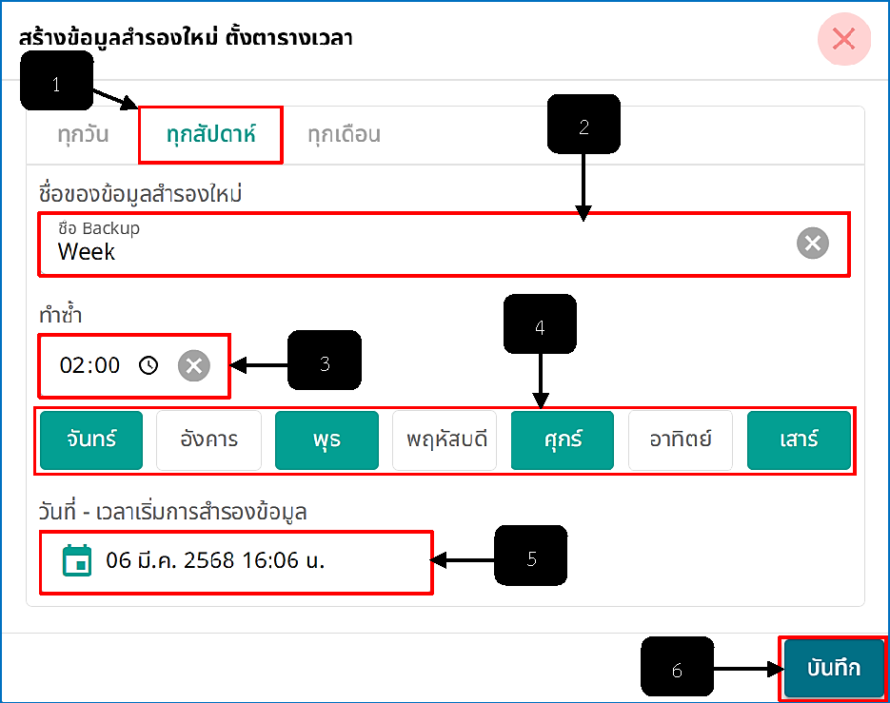
รูปภาพที่ 2 – 60 สำรองข้อมูลทุกสัปดาห์
หมายเลข 1 แถบการคลิกเลือกการสร้างรายการการสำรองข้อมูล “ทุกสัปดาห์”
หมายเลข 2 ช่องสำหรับคลิกเพื่อกรอกชื่อของข้อมูลสำรองใหม่
หมายเลข 3 ช่องสำหรับคลิกเพื่อเลือกเวลาการทำซ้ำการสำรองข้อมูล
หมายเลข 4 ช่องสำหรับคลิกเพื่อเลือกวันการทำซ้ำการสำรองข้อมูล (สีเขียว หมายถึง คลิกเลือก)
หมายเลข 5 ช่องสำหรับคลิกเพื่อเลือกวันที่และเลือกเวลาเริ่มการสำรองข้อมูล
หมายเลข 6 ปุ่มสำหรับคลิกเพื่อบันทึกข้อมูลการเพิ่มรายการการสำรองข้อมูล
- กรณีทำการเพิ่มรายการสำรองข้อมูลทุกเดือน ให้ทำการคลิกเลือกแถบเมนู “ทุกเดือน” ในหน้า “สร้างข้อมูลสำรองใหม่ ตั้งตารางเวลา” ให้ทำการกรอกข้อมูลให้ครบตามที่ระบบแนะนำ หลังจากกรอกข้อมูลครบเสร็จสิ้น ให้ทำการคลิก และยืนยันการบันทึกข้อมูล หลังจากบันทึกข้อมูลเสร็จสิ้น ระบบจะทำการแสดงรายการการสำรองข้อมูลแบบรายเดือนทันที
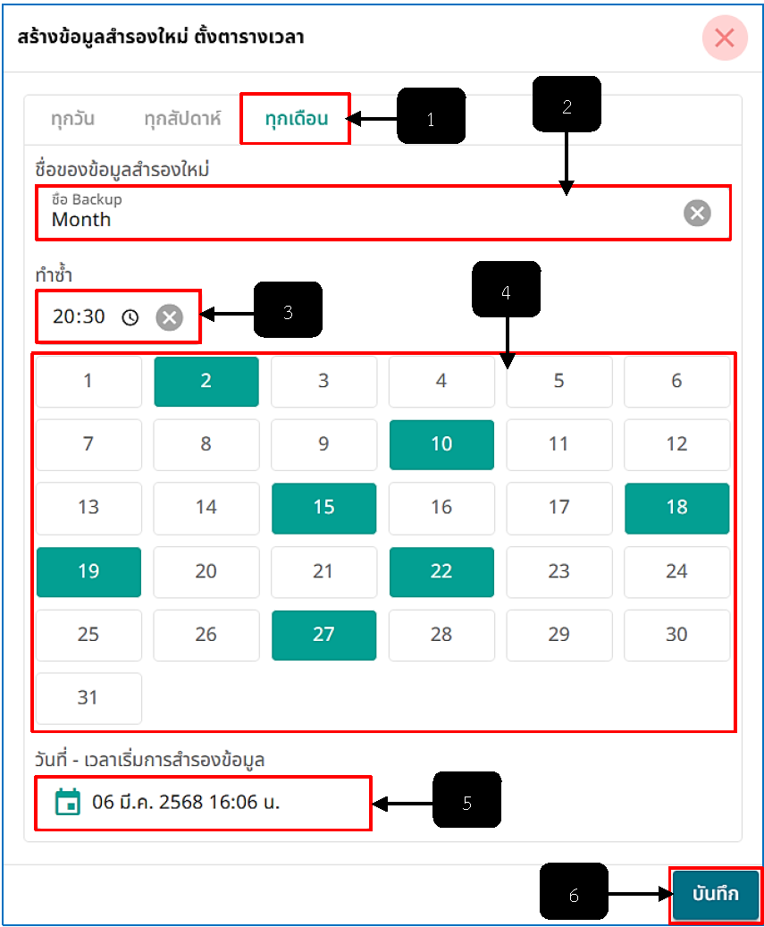
รูปภาพที่ 2 – 61 สำรองข้อมูลทุกเดือน
หมายเลข 1 แถบการคลิกเลือกการสร้างรายการการสำรองข้อมูล “ทุกเดือน”
หมายเลข 2 ช่องสำหรับคลิกเพื่อกรอกชื่อของข้อมูลสำรองใหม่
หมายเลข 3 ช่องสำหรับคลิกเพื่อเลือกเวลาการทำซ้ำการสำรองข้อมูล
หมายเลข 4 ช่องสำหรับคลิกเพื่อเลือกวันที่การทำซ้ำการสำรองข้อมูล (สีเขียว หมายถึง คลิกเลือก)
หมายเลข 5 ช่องสำหรับคลิกเพื่อเลือกวันที่และเลือกเวลาเริ่มการสำรองข้อมูล
หมายเลข 6 ปุ่มสำหรับคลิกเพื่อบันทึกข้อมูลการเพิ่มรายการการสำรองข้อมูล

คำสั่งและต้นแบบ
- เมื่อคลิกเมนู “รายการคำสั่ง” ระบบแสดงหน้า “รายการคำสั่งและ Template” แสดงเมนู รายการคำสั่ง และ Template สำหรับลงในตำแหน่ง/เงินเดือน
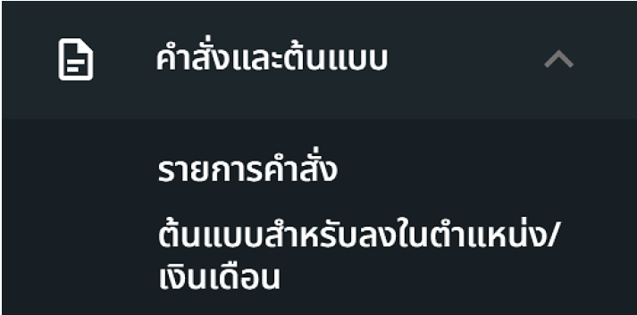
รูปภาพที่ 2 – 62 คำสั่งและ Template

รายการคำสั่ง
- หากทำการคลิกเมนู “รายการคำสั่ง” ระบบจะทำการแสดงหน้า “รายการคำสั่งและ Template” โดยที่ผู้ใช้งานสามารถจัดการข้อความใน Template รายการคำสั่งได้
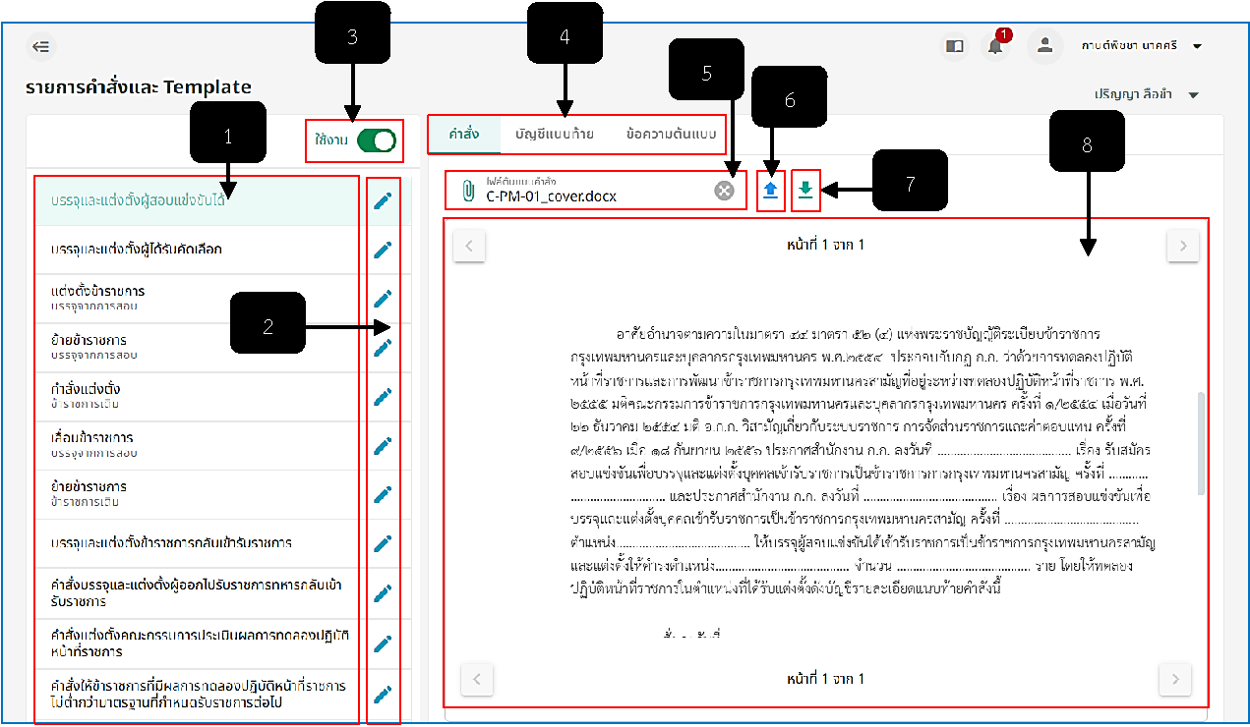
รูปภาพที่ 2 – 63 รายการคำสั่งและ Template
หมายเลข 1 ช่องสำหรับแสดงรายการ Template คำสั่ง
หมายเลข 2 ไอคอนสำหรับคลิกเพื่อแก้ไขข้อมูลรายชื่อ Template คำสั่ง
หมายเลข 3 ไอคอนสำหรับคลิกเพื่อเปิด – ปิดการใช้งานรายการ Template คำสั่ง
หมายเลข 4 ช่องสำหรับแสดงเมนู คำสั่ง, บัญชีแนบท้าย, และ ข้อความต้นแบบ
หมายเลข 5 ช่องสำหรับอัปโหลดไฟล์ต้นแบบคำสั่ง
หมายเลข 6 ไอคอนสำหรับคลิกเพื่ออัปโหลดไฟล์ต้นแบบคำสั่งที่ได้ทำการแก้ไขกลับเข้าระบบ
หมายเลข 7 ไอคอนสำหรับคลิกเพื่อดาวน์โหลดไฟล์ต้นแบบคำสั่งออกมาแก้ไข
หมายเลข 8 ช่องสำหรับแสดง Preview เอกสารคำสั่ง
- เมื่อหากต้องการแก้ไขชื่อรายการคำสั่ง ให้ทำการคลิก ในรายการ “คำสั่งและต้นแบบ” ระบบจะทำการแสดงหน้าต่าง “แก้ไขคำสั่ง” โดยสามารถทำการแก้ไขสถานะการใช้งานของเอกสาร โดยทำการคลิก  หากทำการคลิกปุ่มจะทำการเปลี่ยนเป็น  และรายการคำสั่งที่ถูกปิดใช้งาน จะแสดงในเมนูรายการ “ไม่ใช้งาน” และหากต้องการเปิด - ปิด การใช้งานเอกสารบัญชีแนบท้าย ให้ทำการใช้เมาส์คลิก เพื่อเปิดการใช้งาน และคลิก เพื่อปิดการใช้งาน และหากทำการแก้ไขข้อมูลเสร็จสิ้น ให้ทำการคลิก และยืนยันการบันทึกข้อมูลการแก้ไข
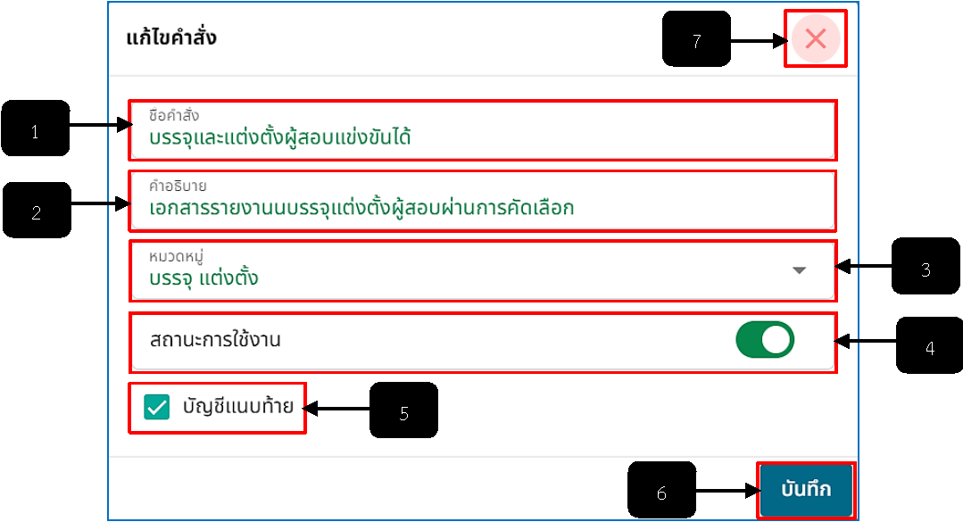
รูปภาพที่ 2 – 64 แก้ไขคำสั่ง
หมายเลข 1 ช่องสำหรับคลิกเพื่อกรอกหรือแก้ไขชื่อคำสั่ง
หมายเลข 2 ช่องสำหรับคลิกเพื่อกรอกหรือแก้ไขคำอธิบาย
หมายเลข 3 ช่องสำหรับคลิกเพื่อเลือกหมวดหมู่ของ Template
หมายเลข 4 ไอคอนสำหรับคลิกเพื่อเปิด – ปิดสถานะการใช้งาน Template
หมายเลข 5 ช่อง Check Box สำหรับคลิกเพื่อเปิด – ปิดการใช้งานเอกสารบัญชีแนบท้าย
หมายเลข 6 ปุ่มสำหรับคลิกเพื่อบันทึกการแก้ไขรายการคำสั่ง
หมายเลข 7 ไอคอนสำหรับปิดหน้าต่างหรือยกเลิกการแก้ไขข้อมูล
- การแก้ไขรายละเอียดข้อความชื่อคำสั่ง ชื่อเรื่อง หรือรูปตราครุฑของรายงานคำสั่ง ให้ทำการใช้เมาส์คลิกแถบเมนู 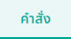 ในรายการคำสั่งและต้นแบบที่ต้องการ ระบบจะทำการแสดงเนื้อหารายละเอียดตัวอย่างของรายงานคำสั่ง และเมื่อผู้ใช้งานต้องการแก้ไขรายละเอียดรายงานคำสั่ง ให้ทำการคลิก “ดาวน์โหลดไฟล์ต้นแบบ” ระบบจะทำการดาวน์โหลดไฟล์ต้นแบบรายงานคำสั่งให้ทันที
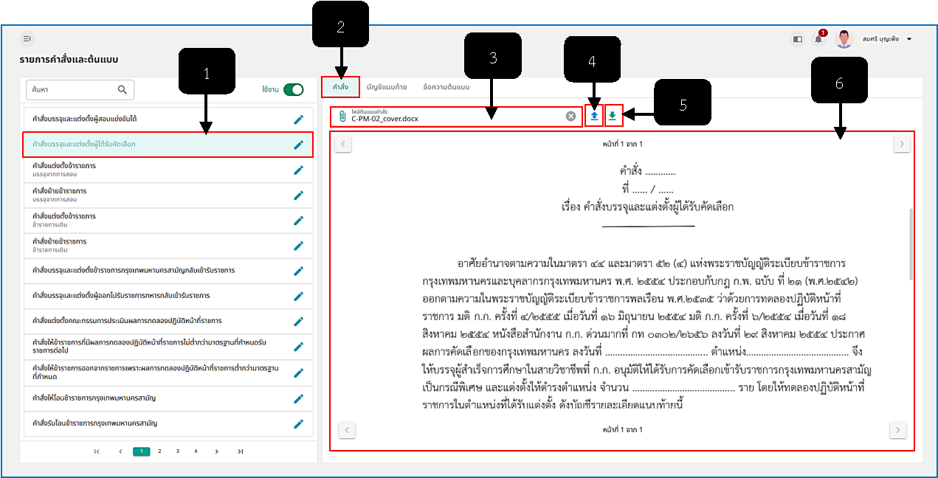
รูปภาพที่ 2 – 65 คำสั่ง
หมายเลข 1 รายการคำสั่งและต้นแบบที่ทำการคลิกเลือก ที่ต้องการแก้ไขข้อมูลรายงานคำสั่ง
หมายเลข 2 แถบเมนู “คำสั่ง”
หมายเลข 3 ช่องสำหรับคลิกเพื่ออัปโหลดไฟล์ต้นแบบรายงานคำสั่ง (ไฟล์ที่ทำการแก้ไขเสร็จสิ้น)
หมายเลข 4 ไอคอนสำหรับคลิกเพื่ออัปโหลดไฟล์ต้นแบบรายงานคำสั่ง
หมายเลข 5 ไอคอนสำหรับคลิกเพื่อดาวน์โหลดไฟล์ต้นแบบรายงานคำสั่ง
หมายเลข 6 ช่องสำหรับแสดงพรีวิวเอกสารรายงานคำสั่ง
- หลังจากระบบทำการดาวน์โหลดไฟล์ต้นแบบรายงานคำสั่งให้เสร็จสิ้น ให้ทำการคลิกเปิดไฟล์ และทำการแก้ไขชื่อรายงานคำสั่งที่ต้องการ หากทำการแก้ไขเสร็จสิ้น ให้ทำการบันทึกการแก้ไข จากนั้นให้ทำการคลิก ที่หน้าระบบ แถบเมนู “คำสั่ง” จากนั้นคลิกเลือกไฟล์ต้นแบบรายงานคำสั่งที่ได้ทำการแก้ไข และบันทึกเสร็จสิ้น ที่ต้องการอัปโหลด หลังจากคลิกเลือกไฟล์ที่ต้องการเสร็จสิ้น ให้ทำการคลิก เพื่อยืนยันการอัปโหลดไฟล์ต้นแบบรายงานคำสั่งที่ได้ทำการแก้ไข หลังจากทำการคลิกอัปโหลดเสร็จสิ้น ข้อมูลพรีวิวเอกสารรายงานคำสั่งจะถูกอัปเดตตามที่แก้ไขทันที
- ข้อควรระวัง ผู้ใช้งานควรระวังในการแก้ไขชื่อรายงาน หรือชื่อคอลัมน์ และไม่ควรแก้ไขชื่อฟิลด์หากไม่จำเป็น เพราะหากทำการแก้ไขชื่อฟิลด์อาจจะทำให้การดึงข้อมูลในระบบลงในเอกสารมีปัญหาในภายหลังได้ผู้ใช้งานจึงจำเป็นต้องระมัดระวังในการแก้ไขข้อมูล
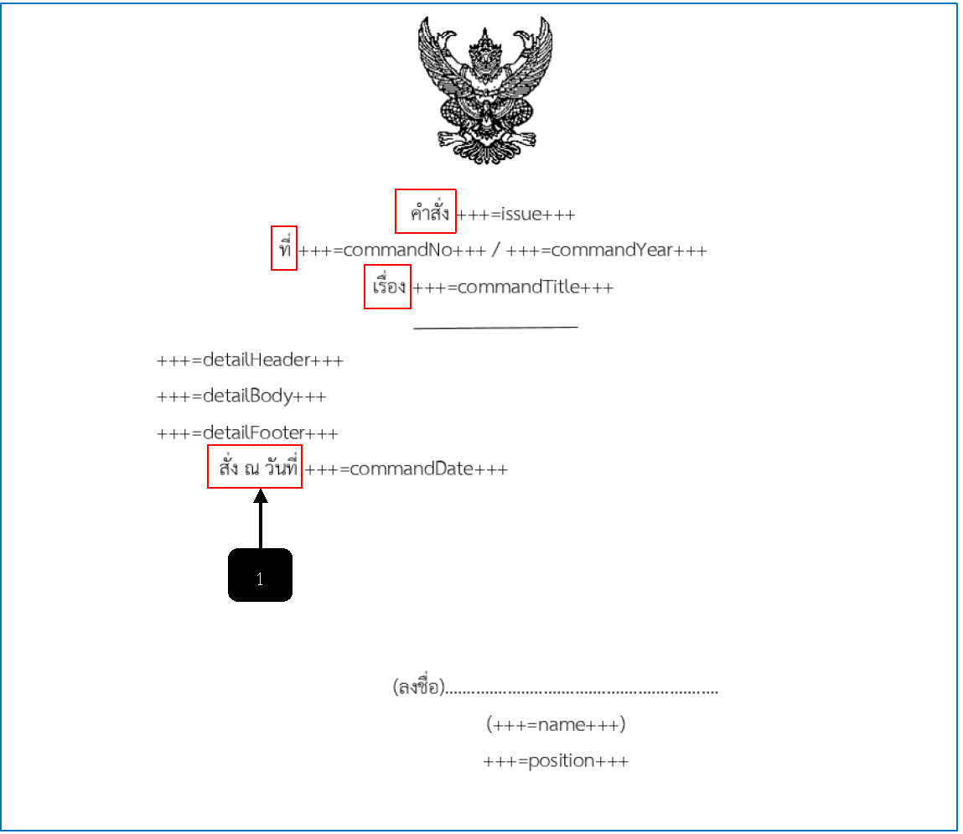
รูปภาพที่ 2 – 66 ตัวอย่างไฟล์ดาวน์โหลดเพื่อแก้ไข
หมายเลข 1 ตัวอย่างกรอบสีแดง ข้อความที่สามารถแก้ไขได้
- การแก้ไขรายละเอียดข้อความบัญชีแนบท้าย ให้ทำการใช้เมาส์คลิกแถบเมนู 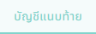 ในรายการคำสั่งและต้นแบบที่ต้องการ ระบบจะทำการแสดงตารางตัวอย่างของต้นแบบบัญชีแนบท้าย และเมื่อผู้ใช้งานต้องการแก้ไขชื่อตารางหรือชื่อคอลัมน์ ให้ทำการคลิก “ดาวน์โหลดไฟล์ต้นแบบ” ระบบจะทำการดาวน์โหลดไฟล์ต้นแบบบัญชีแนบท้ายให้ทันที
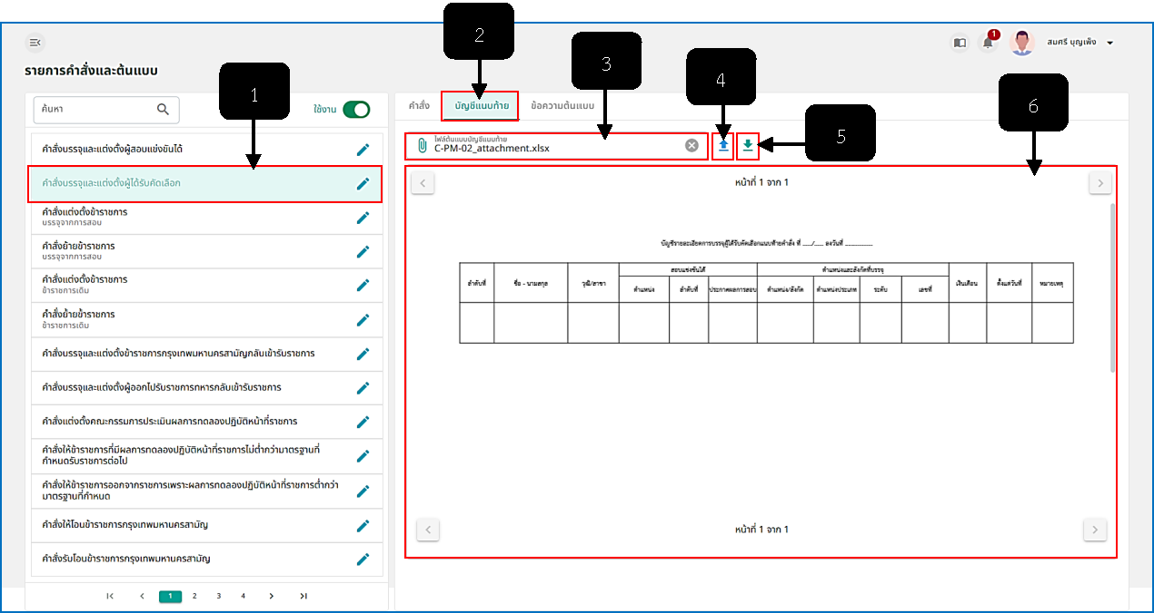
รูปภาพที่ 2 – 67 บัญชีแนบท้าย
หมายเลข 1 รายการคำสั่งและต้นแบบที่ทำการคลิกเลือก ที่ต้องการแก้ไขบัญชีแนบท้าย
หมายเลข 2 แถบเมนู “บัญชีแนบท้าย”
หมายเลข 3 ช่องสำหรับคลิกเพื่ออัปโหลดไฟล์ต้นแบบบัญชีแนบท้าย (ไฟล์ที่ทำการแก้ไขเสร็จสิ้น)
หมายเลข 4 ไอคอนสำหรับคลิกเพื่ออัปโหลดไฟล์ต้นแบบบัญชีแนบท้าย
หมายเลข 5 ไอคอนสำหรับคลิกเพื่อดาวน์โหลดไฟล์ต้นแบบบัญชีแนบท้าย
หมายเลข 6 ช่องสำหรับแสดงพรีวิวเอกสารบัญชีแนบท้าย
- หลังจากระบบทำการดาวน์โหลดไฟล์ต้นแบบบัญชีแนบท้ายให้เสร็จสิ้น ให้ทำการคลิกเปิดไฟล์ และทำการแก้ไขชื่อบัญชีแนบท้าย หรือแก้ชื่อคอลัมน์ตามที่ต้องการ หากทำการแก้ไขเสร็จสิ้น ให้ทำการบันทึกการแก้ไข จากนั้นให้ทำการคลิก ที่หน้าระบบ แถบเมนู “บัญชีแนบท้าย” จากนั้นคลิกเลือกไฟล์ต้นแบบบัญชีแนบท้ายที่ได้ทำการแก้ไข และบันทึกเสร็จสิ้น ที่ต้องการอัปโหลด หลังจากคลิกเลือกไฟล์ที่ต้องการเสร็จสิ้น ให้ทำการคลิก เพื่อยืนยันการอัปโหลดไฟล์ต้นแบบบัญชีแนบท้ายที่ได้ทำการแก้ไข หลังจากทำการคลิกอัปโหลดเสร็จสิ้น ข้อมูลพรีวิวเอกสารบัญชีแนบท้ายจะถูกอัปเดตตามที่แก้ไขทันที
- ข้อควรระวัง ผู้ใช้งานควรระวังในการแก้ไขชื่อรายงาน หรือชื่อคอลัมน์ และไม่ควรแก้ไขชื่อฟิลด์หากไม่จำเป็น เพราะหากทำการแก้ไขชื่อฟิลด์อาจจะทำให้การดึงข้อมูลในระบบลงในเอกสารมีปัญหาในภายหลังได้ผู้ใช้งานจึงจำเป็นต้องระมัดระวังในการแก้ไขข้อมูล
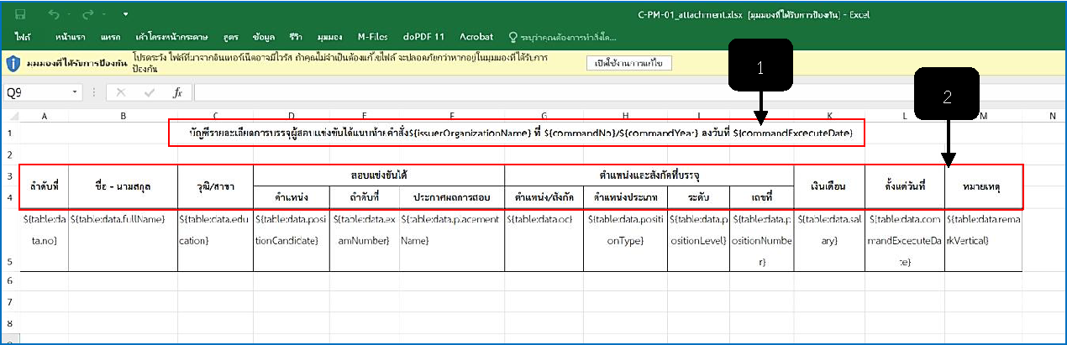
รูปภาพที่ 2 – 68 ตัวอย่างไฟล์บัญชีแนบท้าย
หมายเลข 1 ชื่อบัญชีแนบท้ายที่สามารถแก้ไขได้ ยกเว้นชื่อฟิลด์ที่ไม่สามารถแก้ไขได้ หากไม่จำเป็น
หมายเลข 2 ช่องคอลัมน์ที่สามารถแก้ไขข้อมูลได้
- การแก้ไขข้อความคำสั่ง ให้ทำการใช้เมาส์คลิกแถบเมนู 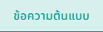 ในรายการคำสั่งที่ต้องการ จากนั้นทำการกรอกข้อความที่ต้องการแก้ไขลงไป หากทำการแก้ไขข้อความในรายงานคำสั่งเสร็จสิ้น ให้ทำการคลิก และยืนยันการบันทึกข้อมูลการแก้ไขข้อความต้นแบบเอกสารรายงานคำสั่ง
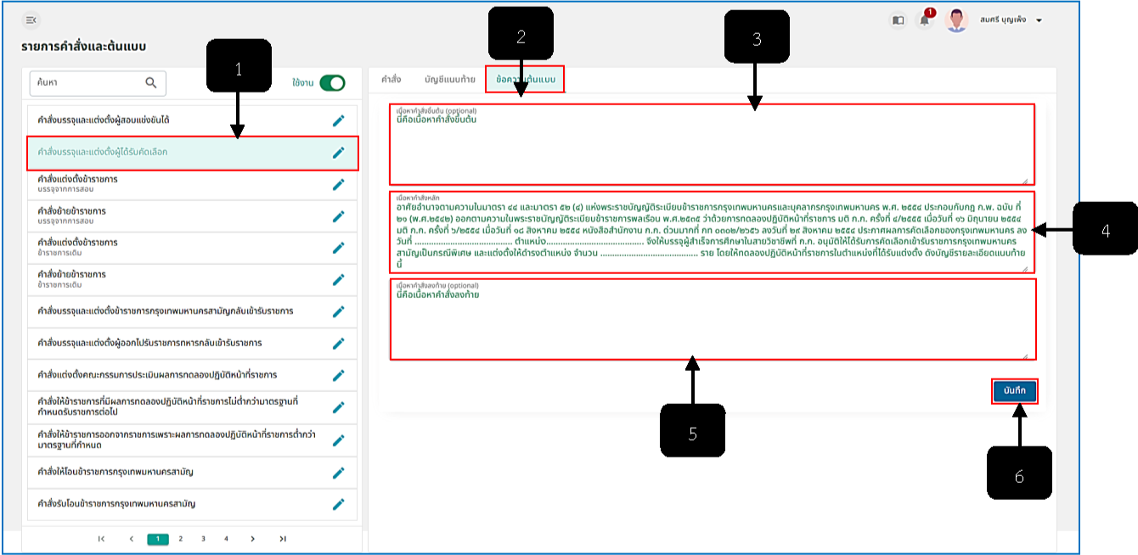
รูปภาพที่ 2 – 69 แก้ไขข้อความต้นแบบ
หมายเลข 1 รายการคำสั่งและต้นที่ทำการคลิกเลือก ที่ต้องการแก้ไขข้อความต้นแบบ
หมายเลข 2 แถบเมนู “ข้อความต้นแบบ”
หมายเลข 3 ช่องสำหรับคลิกเพื่อกรอกหรือแก้ไขเนื้อหาคำสั่งขึ้นต้น Optional (Header)
หมายเลข 4 ช่องสำหรับคลิกเพื่อกรอกหรือแก้ไขเนื้อหาคำสั่งหลัก (Body)
หมายเลข 5 ช่องสำหรับคลิกเพื่อกรอกหรือแก้ไขเนื้อหาคำสั่งลงท้าย Optional (Footer)
หมายเลข 6 ปุ่มสำหรับคลิกเพื่อบันทึกข้อมูลการกรอกเพิ่มหรือแก้ไขข้อมูล
- หากทำการคลิกบันทึกการแก้ไขข้อความต้นแบบเสร็จสิ้น ข้อมูลที่ทำการแก้ไข ระบบจะทำการพรีวิวเนื้อหาเอกสารรายงานคำสั่งที่แถบเมนู “คำสั่ง” ทันที
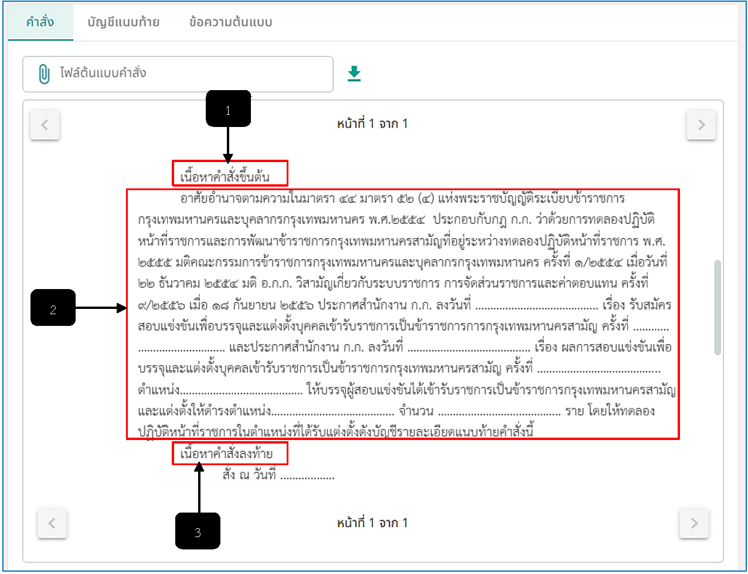
รูปภาพที่ 2 – 70 ตัวอย่างข้อความที่แก้ไข
หมายเลข 1 บรรทัดย่อหน้าแรกสำหรับแสดงเนื้อหาในส่วนข้อมูล “เนื้อหาคำสั่งขึ้นต้น”
หมายเลข 2 บรรทัดย่อหน้าที่สองสำหรับแสดงเนื้อหาในส่วนข้อมูล “เนื้อหาคำสั่งหลัก”
หมายเลข 3 บรรทัดย่อหน้าที่สามสำหรับแสดงเนื้อหาในส่วนข้อมูล “เนื้อหาคำสั่งลงท้าย”

ต้นแบบสำหรับลงในตำแหน่ง/เงินเดือน
- หากทำการคลิกเมนู “ต้นแบบสำหรับลงในตำแหน่ง/เงินเดือน” ระบบจะทำการแสดงหน้า “ต้นแบบสำหรับลงในตำแหน่ง/เงินเดือน” โดยที่ผู้ใช้งานสามารถเพิ่ม แก้ไข และลบรายการต้นแบบสำหรับลงในตำแหน่ง/เงินเดือนได้
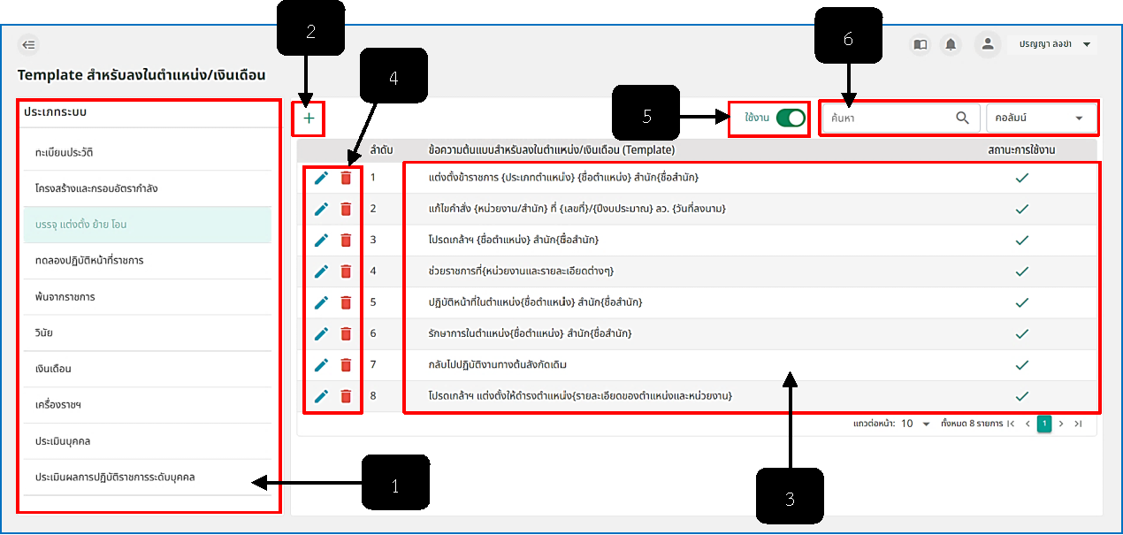
รูปภาพที่ 2 – 71 เพิ่ม รายการต้นแบบสำหรับลงในตำแหน่ง/เงินเดือน
หมายเลข 1 ช่องสำหรับแสดงและคลิกเลือกรายการประเภทระบบคำสั่งที่ต้องการ
หมายเลข 2 ไอคอนสำหรับคลิกเพื่อเพิ่มรายการ Template สำหรับลงในตำแหน่ง/เงินเดือน ในประเภทระบบคำสั่งที่ทำการคลิกเลือก
หมายเลข 3 ช่องสำหรับแสดงรายการ Template สำหรับลงในตำแหน่ง/เงินเดือน
หมายเลข 4 ไอคอนสำหรับคลิกเพื่อแก้ไขและลบรายการ Template คำสั่ง
หมายเลข 5 ไอคอนสำหรับคลิกเพื่อเปิด – ปิดสถานะการใช้งานรายการ Template คำสั่ง
หมายเลข 6 ช่องสำหรับคลิกเพื่อกรอกข้อมูลค้นหารายการ Template คำสั่ง
- กรณีที่ต้องการแสดงรายการต้นแบบสำหรับลงในตำแหน่ง/เงินเดือน ที่สถานะปิดการใช้งาน ให้ทำการใช้เมาส์คลิกเลือกรายการต้นแบบที่ต้องการ จากนั้นทำการคลิก “ใช้งาน” ให้กลายเป็น “ไม่ใช้งาน” ระบบจะทำการแสดงรายการต้นแบบสำหรับลงในตำแหน่งเงินเดือนที่มีสถานะ  ไม่ใช้งานทันที และผู้ใช้งานสามารถแก้ไขต้นแบบ ลบรายการต้นแบบ และแก้ไขสถานะการใช้งานได้ โดยอิงการใช้งานได้ตามรายการที่มีสถานะการใช้งานปกติได้เลย
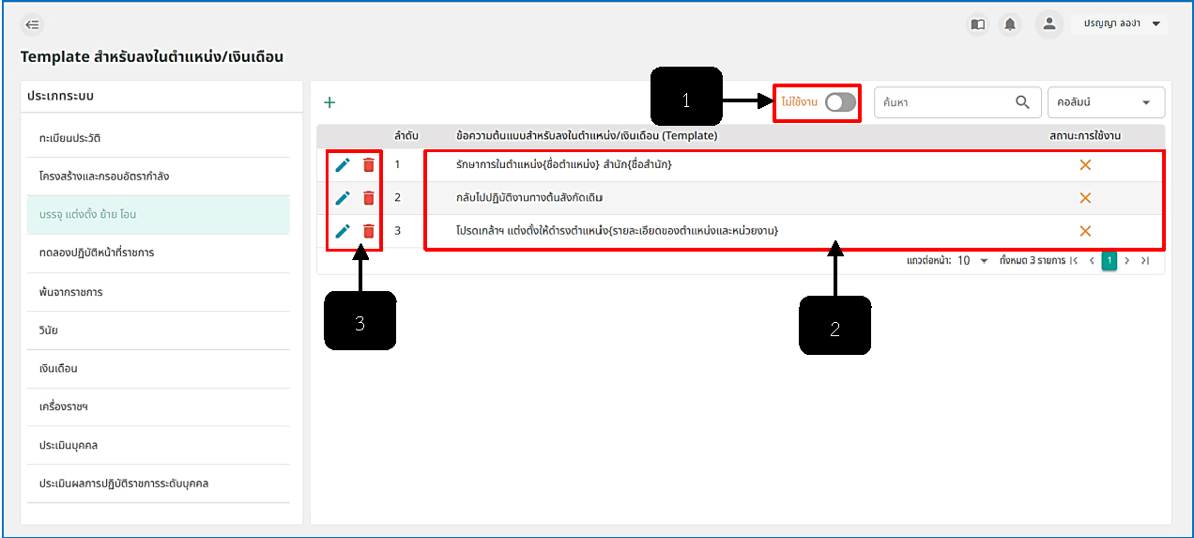
รูปภาพที่ 2 – 72 ตัวอย่างรายการต้นแบบสำหรับลงในตำแหน่ง/เงินเดือน สถานะปิดการใช้งาน
หมายเลข 1 ไอคอนสำหรับคลิกเพื่อเปิด – ปิดสถานะการใช้งานรายการ Template คำสั่ง
หมายเลข 2 ช่องสำหรับแสดงรายการ Template สำหรับลงในตำแหน่ง/เงินเดือน ที่สถานะปิดการใช้งาน โดยมีสัญลักษณ์กากบาทกำกับ
หมายเลข 3 ไอคอนสำหรับคลิกเพื่อแก้ไขสถานะการใช้งานต้นแบบเทรมเพลตและไอคอนสำหรับคลิกเพื่อลบรายการต้นแบบเทรมเพลต
- การเพิ่มข้อมูลรายการต้นแบบสำหรับลงในตำแหน่ง/เงินเดือนในแต่ละประเภทระบบ ให้ทำ การคลิกเลือกประเภทระบบที่ต้องการเพิ่มข้อมูล จากนั้นทำการใช้เมาส์คลิก ในหน้า “รายการต้นแบบสำหรับลงในตำแหน่ง/เงินเดือน” ระบบจะทำการแสดงหน้าต่าง “เพิ่มต้นแบบสำหรับลงในตำแหน่ง/เงินเดือน” ให้ทำการกรอกข้อมูลให้เสร็จสิ้น จากนั้นทำการคลิก และยืนยันการบันทึกข้อมูล และหากต้องการเปิดการใช้งานรายการต้นแบบที่ได้การเพิ่ม ให้ทำการคลิก เพื่อเปิดการใช้งาน และคลิก เพื่อปิดการใช้งาน
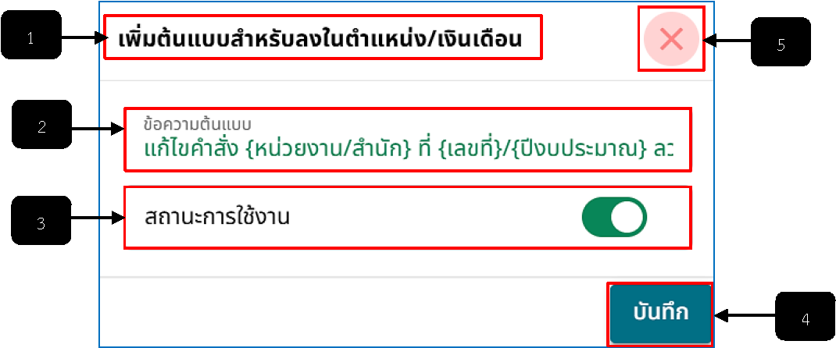
รูปภาพที่ 2 – 73 เพิ่มต้นแบบสำหรับลงในตำแหน่ง/เงินเดือน
หมายเลข 1 ช่องสำหรับแสดงหน้า “แก้ไขต้นแบบสำหรับลงในตำแหน่ง/เงินเดือน”
หมายเลข 2 ช่องสำหรับคลิกเพื่อกรอกข้อมูลข้อความต้นแบบ
หมายเลข 3 ช่องสำหรับคลิกเพื่อเปิด – ปิดสถานะการใช้งานข้อความต้นแบบ
หมายเลข 4 ปุ่มสำหรับคลิกเพื่อบันทึกข้อมูลข้อความต้นแบบ
หมายเลข 5 ไอคอนสำหรับคลิกเพื่อปิดหน้าต่างหรือยกเลิกการเพิ่มต้นแบบ
- การแก้ไขข้อมูลรายการต้นแบบสำหรับลงในตำแหน่ง/เงินเดือนในแต่ละประเภทระบบ ให้ทำ การคลิกเลือกประเภทระบบที่ต้องการแก้ไขข้อมูล จากนั้นทำการใช้เมาส์คลิก “แก้ไขข้อมูล” ในหน้า “รายการต้นแบบสำหรับลงในตำแหน่ง/เงินเดือน” ระบบจะทำการแสดงหน้าต่าง “แก้ไขต้นแบบสำหรับลงในตำแหน่ง/เงินเดือน” ให้ทำการกรอกข้อมูลแก้ไขให้เสร็จสิ้น จากนั้นทำการคลิก และยืนยันการบันทึกข้อมูล ระบบจะทำการอัปเดตข้อมูลรายการต้นแบบทันที เป็นอันเสร็จสิ้นการแก้ไขข้อมูลต้นแบบสำหรับลงในตำแหน่ง/เงินเดือน
- 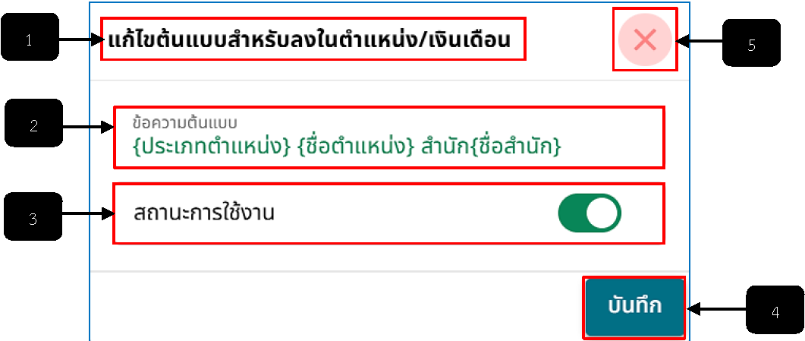
- รูปภาพที่ 2 – 74 แก้ไขต้นแบบสำหรับลงในตำแหน่ง/เงินเดือน
หมายเลข 1 ช่องสำหรับแสดงหน้า “แก้ไขต้นแบบสำหรับลงในตำแหน่ง/เงินเดือน”
หมายเลข 2 ช่องสำหรับคลิกเพื่อกรอกข้อมูลแก้ไขข้อความต้นแบบ
หมายเลข 3 ช่องสำหรับคลิกเพื่อแก้ไขเปิด – ปิดสถานะการใช้งานข้อความต้นแบบ
หมายเลข 4 ปุ่มสำหรับคลิกเพื่อบันทึกข้อมูลแก้ไขข้อความต้นแบบ
หมายเลข 5 ไอคอนสำหรับคลิกเพื่อปิดหน้าต่างหรือยกเลิกการแก้ไขต้นแบบ
- การลบข้อมูลรายการต้นแบบสำหรับลงในตำแหน่ง/เงินเดือนในแต่ละประเภทระบบ ให้ทำ การคลิกเลือกประเภทระบบที่ต้องการลบข้อมูลรายการต้นแบบ จากนั้นทำการใช้เมาส์คลิก “ลบข้อมูล” ในหน้า “รายการต้นแบบสำหรับลงในตำแหน่ง/เงินเดือน” ระบบจะทำการแสดงหน้าต่าง “ยืนยันการลบข้อมูล” ให้ทำการคลิก ระบบจะทำการลบข้อมูลรายการต้นแบบทันที เป็นอันเสร็จสิ้นการลบข้อมูลรายการต้นแบบสำหรับลงในตำแหน่ง/เงินเดือน
- 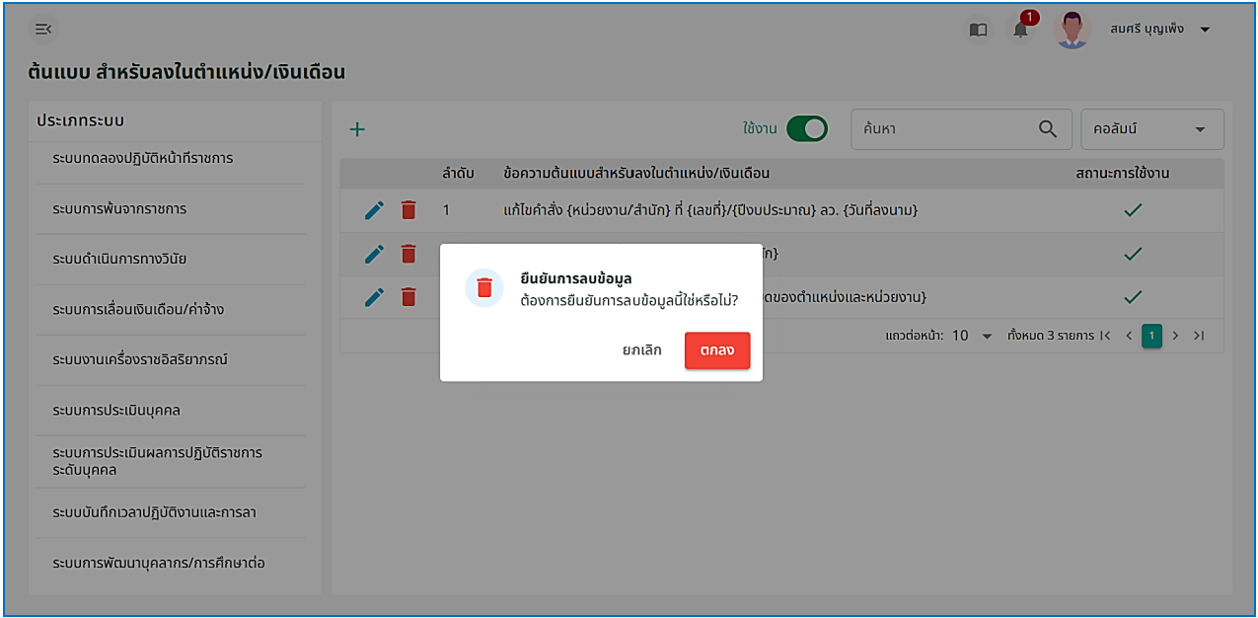
- รูปภาพที่ 2 – 75 ลบรายการต้นแบบสำหรับลงในตำแหน่ง/เงินเดือน

จัดการ WEB SERVICES
  - เมื่อทำการคลิกเลือกเมนูจัดการ Web Services ระบบจะทำการแสดงหน้า “จัดการ Web Services” ในหน้าระบบนี้มีไว้สำหรับกำหนดข้อมูลให้บุคคลภายนอกหรือหน่วยงานที่ต้องการเข้าถึงเนื้อหาภายในระบบ
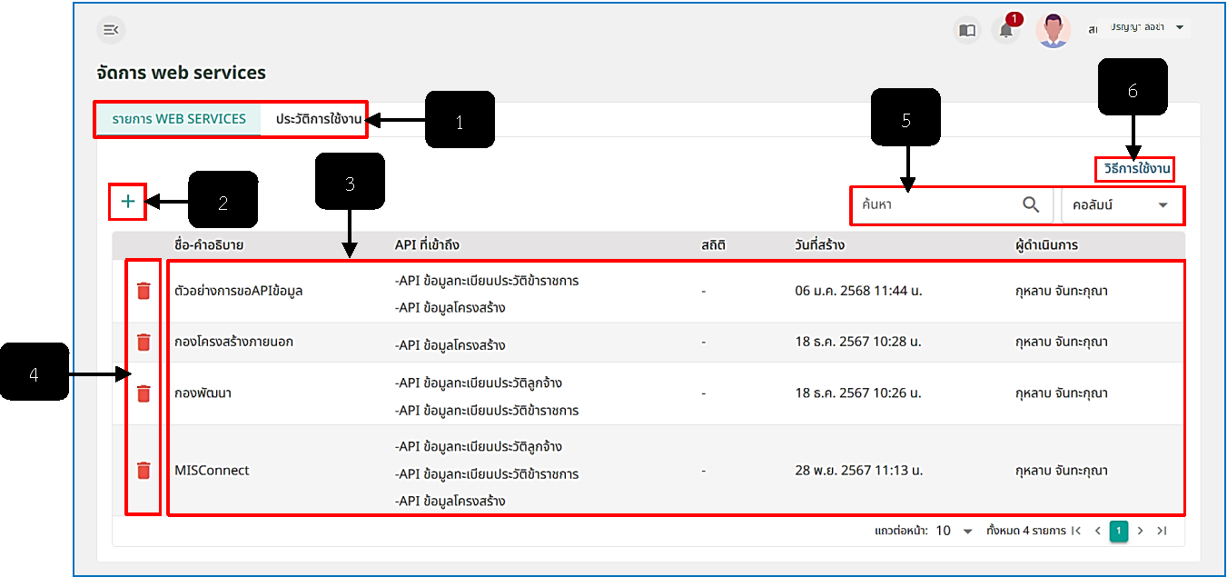
รูปภาพที่ 2 – 76 จัดการ Web services
หมายเลข 1 ช่องสำหรับแสดงและคลิกเมนูย่อย รายการ Web services และประวัติการใช้งาน
หมายเลข 2 ไอคอนสำหรับคลิกเพื่อสร้าง API Key
หมายเลข 3 ช่องสำหรับแสดงรายการจัดการ Web Services
หมายเลข 4 ไอคอนสำหรับคลิกเพื่อลบรายการจัดการ Web Services
หมายเลข 5 ช่องสำหรับคลิกเพื่อกรอกข้อมูลค้นหารายการจัดการ Web Services
หมายเลข 6 ปุ่มสำหรับคลิกเพื่อแสดงวิธีการใช้งาน
- โดยการสร้าง API Key ให้บุคคลภายนอกหรือหน่วยงานอื่นที่ต้องการใช้งานข้อมูลภายในระบบ ให้ทำการใช้เมาส์คลิก ระบบแสดงหน้า “สร้าง API Key” ให้ทำการคลิกกรอกชื่อหรือคำอธิบาย จากนั้นทำการคลิก เลือก API ที่ต้องการเข้าถึงข้อมูล หากทำการกรอกข้อมูลเสร็จสิ้น ให้ทำการคลิก เลือก API ที่ต้องการเข้าถึงข้อมูล หากทำการกรอกข้อมูลเสร็จสิ้น ให้ทำการคลิก และยืนยันการบันทึกข้อมูล ระบบจะแสดง API Key
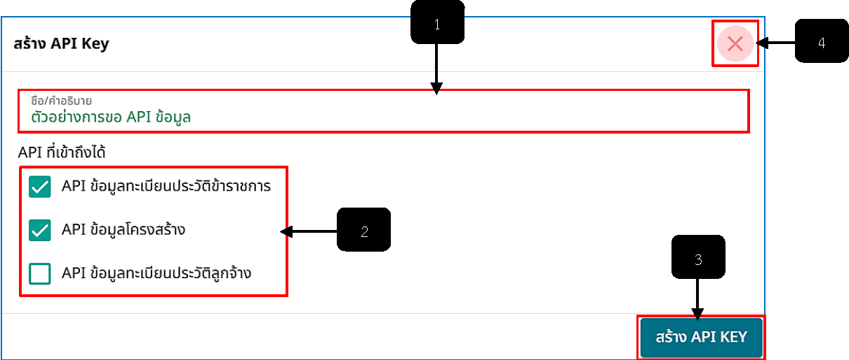
รูปภาพที่ 2 – 77 สร้าง API Key
หมายเลข 1 ช่องสำหรับคลิกเพื่อกรอกข้อมูลชื่อหรือคำอธิบายการสร้างรายการ
หมายเลข 2 ช่อง Check Box สำหรับคลิกเลือก API ที่ต้องการเข้าถึง
หมายเลข 3 ปุ่มสำหรับคลิกเพื่อสร้าง API Key
หมายเลข 4 ไอคอนสำหรับคลิกเพื่อยกเลิกหรือปิดหน้าต่างการเพิ่มข้อมูลการสร้าง API Key
- หลังจากที่ได้ทำการคลิกปุ่ม “สร้าง API KEY” เสร็จสิ้น ระบบจะทำการแสดงหน้า “API Key” และแสดง API Key ให้ สำหรับให้ทำการคลิก Copy และส่งให้กับบุคคลภายนอกหรือหน่วยงานอื่นที่ต้องการใช้งานได้เลย โดยเจ้าหน้าที่สามารถทำการคลิก เพื่อ Copy API Key จากนั้นส่งสามารถส่ง API Key ให้กับผู้ที่ต้องการได้เลย
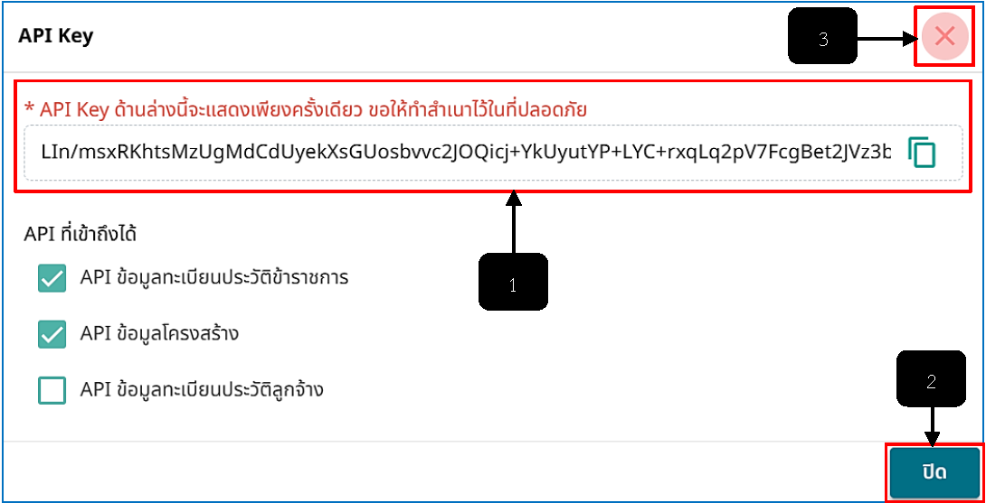
รูปภาพที่ 2 – 78 ตัวอย่าง API Key
หมายเลข 1 ช่องสำหรับแสดงและ Copy API Key
หมายเลข 2 ปุ่มสำหรับคลิกเพื่อปิดหน้าต่าง API Key
หมายเลข 3 ไอคอนสำหรับคลิกเพื่อปิดหน้าต่าง API Key
- หลังจากทำการ Copy API Key เสร็จสิ้น และทำการคลิกปิดหน้าต่าง “API Key” ระบบจะแสดงรายการ API Key ในหน้ารายการ “จัดการ Web services” ทันที
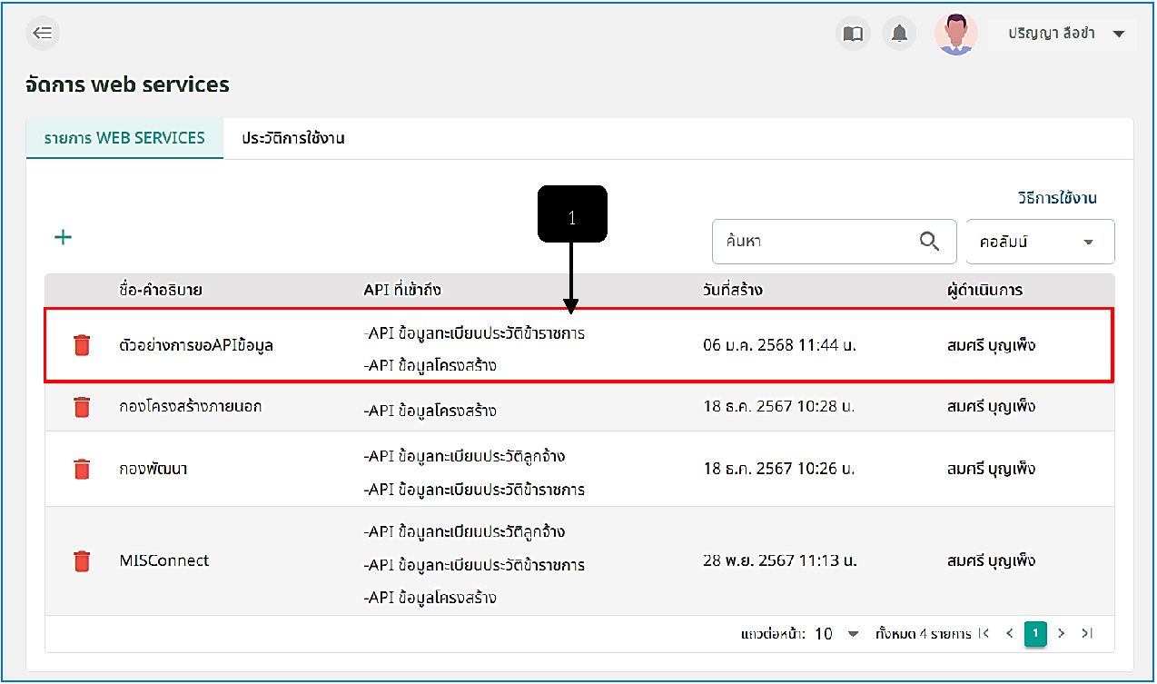
รูปภาพที่ 2 – 79 รายการ Web services API Key
หมายเลข 1 ช่องสำหรับแสดงรายการ Web services API Key ที่ได้ทำการเพิ่ม

